**UNIVERSIDAD DE COSTA RICA**

**SEDE DEL CARIBE**



**INFORMÁTICA EMPRESARIAL**

**IF-7100 INGENIERÍA DE SOFTWARE**

**TEMA:**

**“DOCUMENTO DE DISEÑO”**

**ELABORADO POR:**

**Carlos Morales Castro**

**Jhonny David Solano Varga**

**Ismael Alexander Valverde Gómez**

**Julio Moisés Jarquín Muñoz**

**Kijan Acuna Medrano**

**Hadji Dejan Loaiciga Herrera**

**Saul Córdoba Solís**

**Dillan Rodrigo Bermúdez González**

**Lisbeth Ramírez Jiménez**

**Michael Arauz Torrez**

**Tishary Sallar Foster Blake**

**Génesis Sequeira Navarro**

**Ronny Salgado Moraga**

**Dillan Guzmán On**

**Kendall Barrantes Paniagua**

**Ana Aguilar Vanegas**

**PROVINCIA:**

**LIMÓN, COSTA RICA**

**I CICLO 2023**

**IF7100 - INGENIERÍA DE SOFTWARE**

**Documento de Diseño**

Table of Contents

1. DIAGRAMA DE BASE DE DATOS (E-R) 3

2. PATRON DE DISEÑO 4

3. INTERFACES CON OTROS SISTEMAS 5

4. FILTROS DE BÚSQUEDA 5

5. DOCUMENTACIÓN TÉCNICA DEL PROTOTIPO Y REPORTES 5

5.1 Funcionalidad Mantenimiento de Perfiles (RF-1) 5

**5.2 Funcionalidad de Mantenimiento de Pantallas y acciones (RF-2)** 10

**5.3 Funcionalidad de Mantenimiento de Perfiles por pantalla (RF-3)** 14

**5.4 Funcionalidad de Mantenimiento de Usuario (RF-4)** 14

**5.5 Funcionalidad de Mantenimiento de Imputado (RF-5)** 15

**5.6 Funcionalidad de Mantenimiento de Victima (RF-6)** 20

**5.7 Funcionalidad de Mantenimiento de Hecho (RF-7)** 23

**5.8 Funcionalidad de Mantenimiento de Lugar (RF-8)** 27

**5.9 Funcionalidad de Mantenimiento de Organismo (RF-9)** 33

**5.10 Funcionalidad de Mantenimiento de Proceso (RF-10)** 38

**5.11 Funcionalidad de Mantenimiento de relación con la victima (RF-11)** 38

**5.12 Funcionalidad de Mantenimiento de Identidad de Género (RF-12)** 38

**5.13 Funcionalidad de Mantenimiento de Modalidad (RF-13)** 43

**5.14 Funcionalidad de Mantenimiento de Nivel Educativo (RF-14)** 48

**5.15 Funcionalidad de Mantenimiento de Orientación Sexual (RF-15)** 53

**5.16 Funcionalidad de Mantenimiento de Situación Jurídica (RF-16)** 57

**5.17 Funcionalidad de Mantenimiento de Tipo de Organismo (RF-17)** 57

**5.18 Funcionalidad de Mantenimiento de Tipo de Lugar (RF-18)** 62

**5.19 Funcionalidad de Mantenimiento de Tipo de Relación (RF-19)** 67

**5.20 Funcionalidad de Mantenimiento de Tipo de Víctima (RF-20)** 70

**5.21 Funcionalidad de Pantalla de Logueo (RF-21)** 75

**5.22 Funcionalidad de Registrar Femicidios (RF-22)** 75

DISEÑO FÍSICO DE LA BASE DE DATOS

# 1. DIAGRAMA DE BASE DE DATOS (E-R)

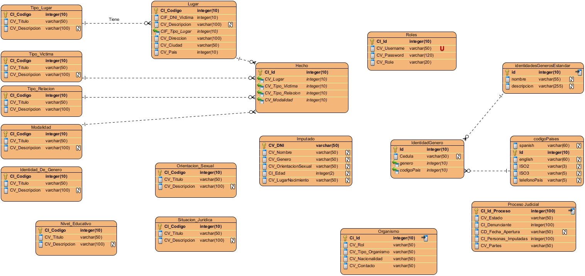

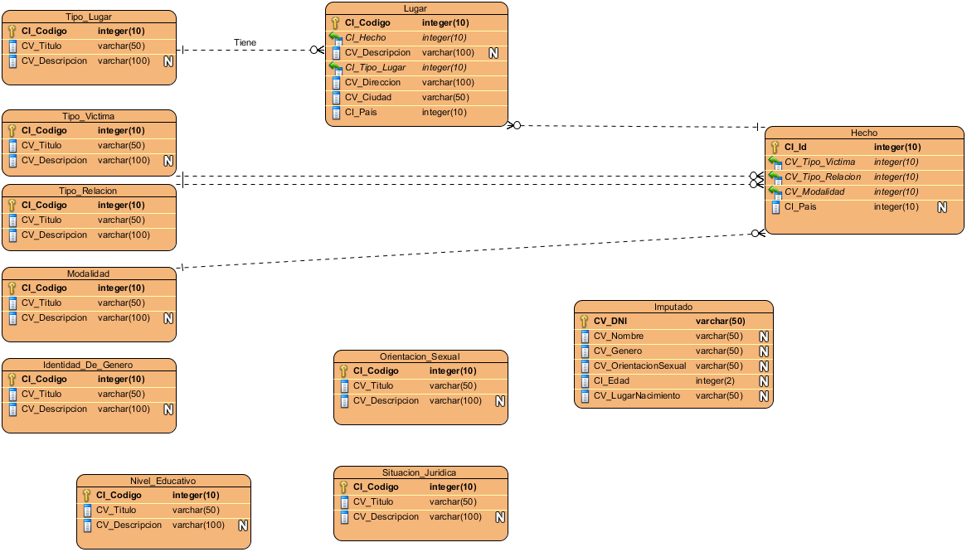

# 2. PATRON DE DISEÑO

Spring MVC es un framework de Java que se utiliza para construir aplicaciones web basadas en el patrón de diseño Modelo-Vista-Controlador (MVC). Es parte del conjunto de herramientas de Spring, una plataforma que proporciona soporte para el desarrollo de aplicaciones empresariales en Java.

1. Alta productividad: Spring MVC tiene una amplia gama de características y funcionalidades integradas, lo que permite a los desarrolladores aumentar su productividad al crear aplicaciones web.
2. Flexibilidad: Spring MVC es muy flexible y puede integrarse fácilmente con otras tecnologías, como Hibernate, Struts, Tiles, etc.
3. Separación de preocupaciones: Spring MVC sigue el patrón de arquitectura MVC (Modelo-Vista-Controlador), lo que significa que se separa la lógica de presentación de la lógica de negocio y la interacción con la base de datos. Esto facilita el mantenimiento y la escalabilidad de las aplicaciones.
4. Manejo de excepciones: Spring MVC proporciona una capa de manejo de excepciones muy eficiente, que puede manejar una amplia gama de errores en las aplicaciones web.
5. Integración con otros frameworks: Spring MVC puede integrarse con otros frameworks y bibliotecas, como Spring Security para la gestión de la seguridad de las aplicaciones, Spring Data para el acceso a la base de datos, etc.
6. Pruebas unitarias: Spring MVC es altamente probado y se puede utilizar fácilmente para realizar pruebas unitarias y de integración, lo que ayuda a asegurar la calidad del código y a encontrar errores antes de que se publiquen en producción.

ASQUI FATA ALGO DEL PUNTO 3

# 3. INTERFACES CON OTROS SISTEMAS

# 4. FILTROS DE BÚSQUEDA

# 5. DOCUMENTACIÓN TÉCNICA DEL PROTOTIPO Y REPORTES

## 5.1 Funcionalidad Mantenimiento de Perfiles (RF-1)

Resumen de funcionalidad

5.1.1 Diseño de procesos (Herramienta CASE)

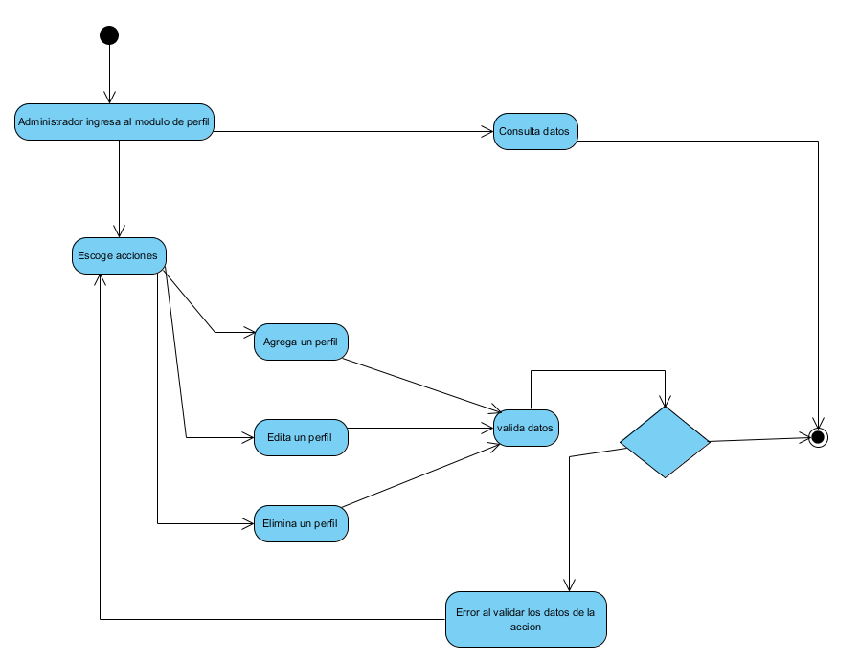

5.1.2 Referencia

**Pantalla número 1**

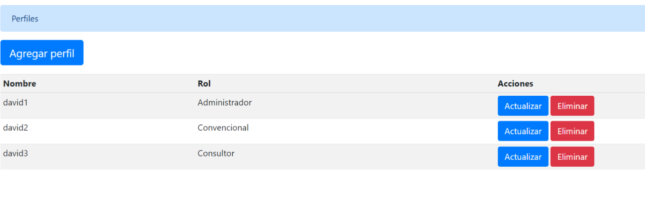

**Descripción**

Se muestra una interfaz capaz de desplegar una tabla de todos los perfiles registrados en la base de datos, en donde cada registro tiene sus botones de acciones los cuales son actualizar y eliminar el perfil. Por último, se muestra un título con el nombre de la interfaz y un boton que genera una acción de agregar un nuevo perfil.

**Pantalla número 2**

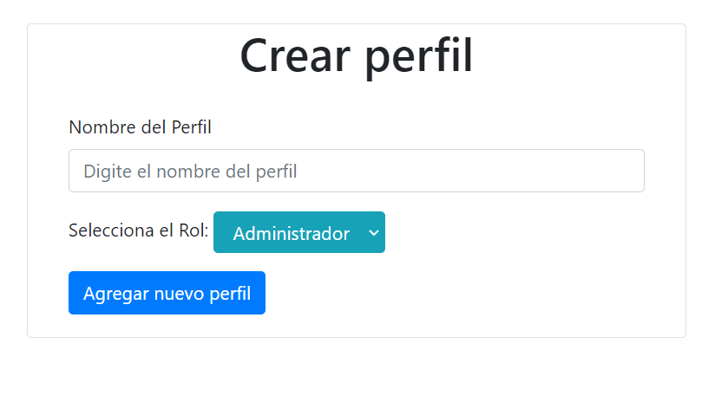

**Descripción**

Se muestra una interfaz capaz de desplegar un formulario a completar con las propiedades necesarias para registrar un perfil, tales como: Nombre y Rol (Administrador, Convencional y Consultor). Por último, se muestra un título con el nombre de la interfaz y un botón que genera una acción de agregar un nuevo perfil.

**Pantalla número 3**

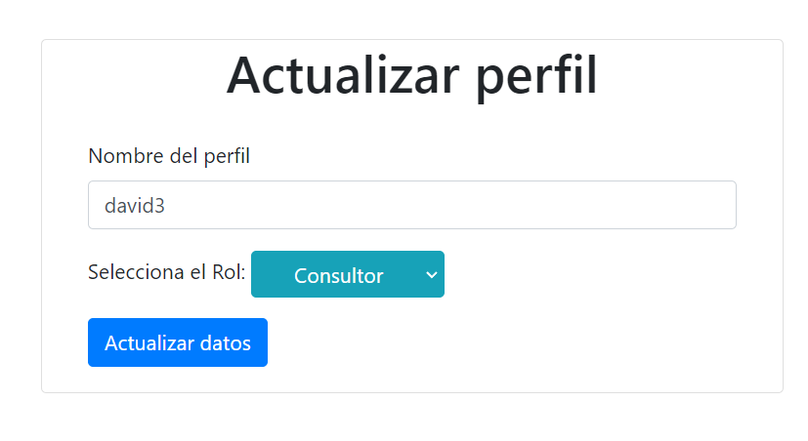

**Descripción**

Se muestra una interfaz capaz de desplegar un formulario a completar con las propiedades necesarias para editar un perfil registrado en el sistema, tales como: Nombre y Rol (Administrador, Convencional y Consultor). Por último, se muestra un título con el nombre de la interfaz y un botón que genera una acción de actualizar datos del perfil.

5.1.3.1 Mantenimiento de perfiles

5.1.3.1.1 Origen de Datos

No hay campos

5.1.3.1.2 Destino de los Datos (Información sensible)

No hay campos

5.1.3.1.3 Otras tablas Afectadas

No hay

5.1.3.1.4 Grid

|  |  |  |
| --- | --- | --- |
| **Campos** | **Visible** | **Descripción** |
| Código del perfil | No | TA_Perfil.CI_Id |
| Descripcion | Si | TA_Perfil.CV_Descripcion |
| Rol | Si | TA_Perfil.CV_Rol |
| Acciones |  | Botón de agregar va a la pantalla de registrar perfil.  Botón de actualizar va a la pantalla de actualizar perfil.  Botón de eliminar elimina el perfil seleccionado. |

5.1.3.1.5 Detalle de la Implementación

5.1.3.1.5.1 Agregar perfil

Ir a la pantalla de Agregar perfil, en donde se debe completar el nombre del perfil y escoger un Rol de la lista desplegable.

5.1.3.1 Registro de perfil

5.1.3.1.1 Origen de Datos

|  |  |
| --- | --- |
| **Campo** | **Origen** |
| Descripcion del Perfil | Lo digita el Usuario |
| Rol del perfil | Lo selecciona el Usuario |

5.1.3.1.2 Destino de los Datos (Información sensible)

|  |  |  |
| --- | --- | --- |
| **Campo** | **Destino** | **Dato sensible** |
| Código del perfil | TA_Perfil.CI_Id | Si |
| Descripcion del Perfil | TA_Perfil.CV_Descripcion | Si |
| Rol del perfil | TA_Perfil.CV_Rol | Si |

5.1.3.1.3 Otras tablas Afectadas

No hay

5.1.3.1.4 Grid

NO hay Grid

5.1.3.1.5 Detalle de la Implementación

5.1.3.1.5.1 Nuevo

El usuario al presionar el botón de agregar nuevo perfil, se validan los datos que digito, luego se guardan en la base de datos con la información digitada, tanto en la tabla de perfiles como en la tabla de bitácora, en donde se guarda únicamente los datos sensibles que se digitaron. Por último, redirecciona al usuario a la ventana de lista de perfiles.

5.1.3.1 Actualizar Perfil

Ir a la pantalla de Actualizar perfil, en donde se debe completar el nombre del perfil y escoger un Rol de la lista desplegable. La información previa del perfil se estará mostrando en los campos del formulario.

5.1.3.1.1 Origen de Datos

|  |  |
| --- | --- |
| **Campo** | **Origen** |
| Descripcion del Perfil | Lo digita el Usuario |
| Rol del perfil | Lo selecciona el Usuario |

5.1.3.1.2 Destino de los Datos (Información sensible)

|  |  |  |
| --- | --- | --- |
| **Campo** | **Destino** | **Dato sensible** |
| Código del perfil | TA_Perfil.CI_Id | Si |
| Descripcion del Perfil | TA_Perfil.CV_ Descripcion | Si |
| Rol del perfil | TA_Perfil.CV_Rol | Si |

5.1.3.1.3 Otras tablas Afectadas

No hay

5.1.3.1.4 Grid

NO hay Grid

5.1.3.1.5 Detalle de la Implementación

5.1.3.1.5.1 Actualizar datos

El usuario al presionar el botón de actualizar perfil, se validan los datos que digito, luego se guardan en la base de datos con la información digitada al perfil seleccionado, tanto en la tabla de perfiles como en la tabla de bitácora, en donde se actualiza únicamente los datos sensibles que se digitaron al perfil seleccionado. Por último, redirecciona al usuario a la ventana de lista de perfiles con la información actualizada.

## **5.2 Funcionalidad de Mantenimiento de Pantallas y acciones (RF-2)**

Resumen de funcionalidad

5.1.1 Diseño de procesos (Herramienta CASE)

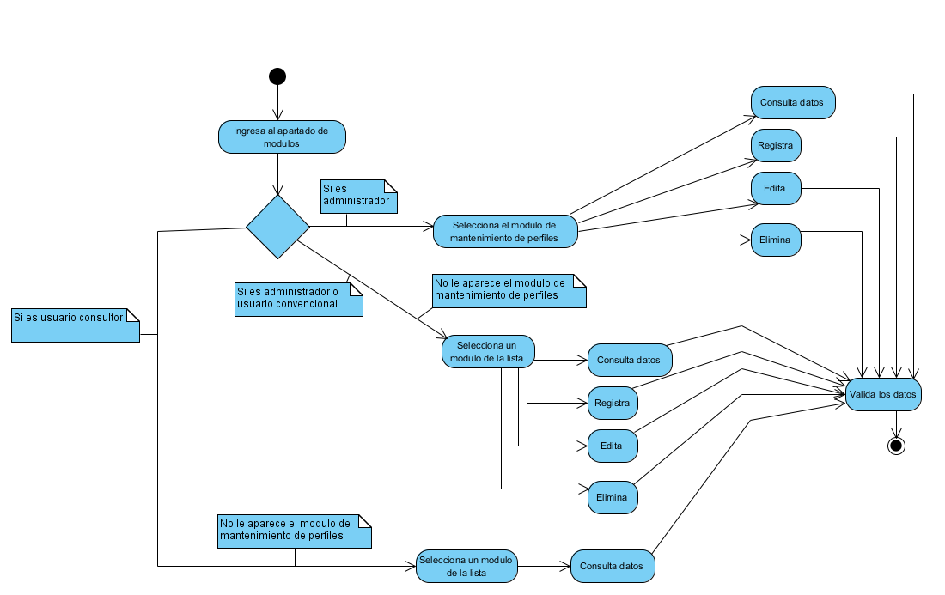

5.1.2 Referencia

**Pantalla número 1**

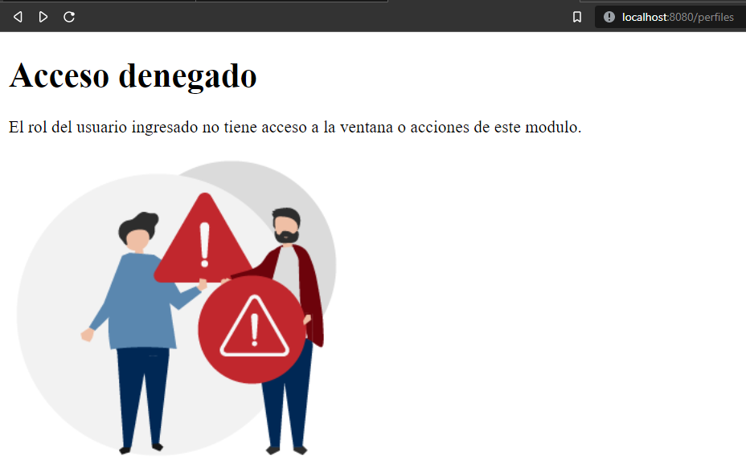

**Descripción**

Se muestra una interfaz capaz de mostrar información al usuario, en donde se refleja textualmente el Acceso Denegado a la acción que intenta ingresar. Esta ventana se despliega cuando el Rol del usuario no es el permitido para ingresar al módulo o sus acciones.

5.1.3.1 Mantenimiento de Pantallas y acciones

5.1.3.1.1 Origen de Datos

No hay campos

5.1.3.1.2 Destino de los Datos (Información sensible)

No hay campos

5.1.3.1.3 Otras tablas Afectadas

No hay

5.1.3.1.4 Grid

|  |  |  |
| --- | --- | --- |
| **Campos** | **Visible** | **Descripción** |
| Código del perfil | No | TA_Perfil.CI_Id |
| Rol | Si | TA_Perfil.CV_Rol |
| Acciones |  | **Para rol Administrador:**  Botón de agregar va a la pantalla de registrar entidad seleccionada.  Botón de actualizar va a la pantalla de actualizar entidad seleccionada.  Botón de eliminar elimina el registro de una entidad seleccionada.  **Para rol Convencional:**  Botón de agregar va a la pantalla de registrar entidad seleccionada.  Botón de actualizar va a la pantalla de actualizar entidad seleccionada.  Botón de eliminar elimina el registro de una entidad seleccionada.  **Para rol Consultor:**  Botón de agregar bloquea la pantalla de registrar entidad seleccionada.  Botón de actualizar bloquea la pantalla de actualizar entidad seleccionada.  Botón de eliminar bloquea la eliminación el registro de una entidad seleccionada. |

5.1.3.1.5 Detalle de la Implementación

5.1.3.1.5.1 Agregar pantallas y acciones

No hay

5.1.3.1 Registro de pantallas y acciones

5.1.3.1.1 Origen de Datos

No hay

5.1.3.1.2 Destino de los Datos (Información sensible)

No hay

5.1.3.1.3 Otras tablas Afectadas

No hay

5.1.3.1.4 Grid

NO hay Grid

5.1.3.1.5 Detalle de la Implementación

5.1.3.1.5.1 Nuevo

No hay

5.1.3.1 Actualizar pantallas y acciones

No hay

5.1.3.1.1 Origen de Datos

5.1.3.1.2 Destino de los Datos (Información sensible)

No hay Grid

5.1.3.1.3 Otras tablas Afectadas

No hay

5.1.3.1.4 Grid

NO hay Grid

5.1.3.1.5 Detalle de la Implementación

5.1.3.1.5.1 Actualizar datos

No hay

## **5.3 Funcionalidad de Mantenimiento de Perfiles por pantalla (RF-3)**

Resumen de funcionalidad

5.1.1 Diseño de procesos (Herramienta CASE)

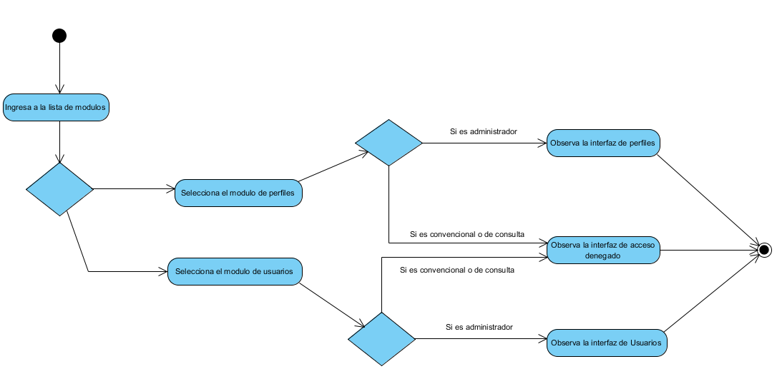

5.1.2 Referencia

**Pantalla número 1**



**Descripción**

Se muestra una interfaz capaz de mostrar información al usuario, en donde se refleja textualmente el Acceso Denegado a la pantalla que intenta ingresar. Esta ventana se despliega cuando el Rol del usuario perteneciente a su perfil no es el permitido para ingresar al módulo o pantalla.

5.1.3.1 Mantenimiento de Perfiles por pantalla

5.1.3.1.1 Origen de Datos

No hay campos

5.1.3.1.2 Destino de los Datos (Información sensible)

No hay campos

5.1.3.1.3 Otras tablas Afectadas

No hay

5.1.3.1.4 Grid

|  |  |  |
| --- | --- | --- |
| **Campos** | **Visible** | **Descripción** |
| Código del perfil | No | TA_Perfil.CI_Id |
| Rol | Si | TA_Perfil.CV_Rol |
| Acciones |  | **Para rol Administrador:**  Permite el acceso a la ventana de mantenimiento de perfiles.  Permite el acceso a la ventana de mantenimiento de usuarios.  **Para rol Convencional:**  Bloquea el acceso a la ventana de mantenimiento de perfiles.  Bloquea el acceso a la ventana de mantenimiento de usuarios.  **Para rol Consultor:**  Bloquea el acceso a la ventana de mantenimiento de perfiles.  Bloquea el acceso a la ventana de mantenimiento de usuarios. |

5.1.3.1.5 Detalle de la Implementación

5.1.3.1.5.1 Agregar pantallas y acciones

No hay

5.1.3.1 Registro de pantallas y acciones

5.1.3.1.1 Origen de Datos

No hay

5.1.3.1.2 Destino de los Datos (Información sensible)

No hay

5.1.3.1.3 Otras tablas Afectadas

No hay

5.1.3.1.4 Grid

NO hay Grid

5.1.3.1.5 Detalle de la Implementación

5.1.3.1.5.1 Nuevo

No hay

5.1.3.1 Actualizar pantallas y acciones

No hay

5.1.3.1.1 Origen de Datos

5.1.3.1.2 Destino de los Datos (Información sensible)

No hay Grid

5.1.3.1.3 Otras tablas Afectadas

No hay

5.1.3.1.4 Grid

NO hay Grid

5.1.3.1.5 Detalle de la Implementación

5.1.3.1.5.1 Actualizar datos

No hay

## **5.4 Funcionalidad de Mantenimiento de Usuario (RF-4)**

La funcionalidad debe ser administrada mediante un CRUD para permitir agregar, modificar o eliminar. Estos datos son los siguientes: Cedula, Nombre, Apellidos, Perfil y Contraseña, los cuales son necesarios para registrar un Usuario. Dicha gestión está ligada a un usuario con el permiso pertinente.

5.4.1 Diseño de procesos (Herramienta CASE)

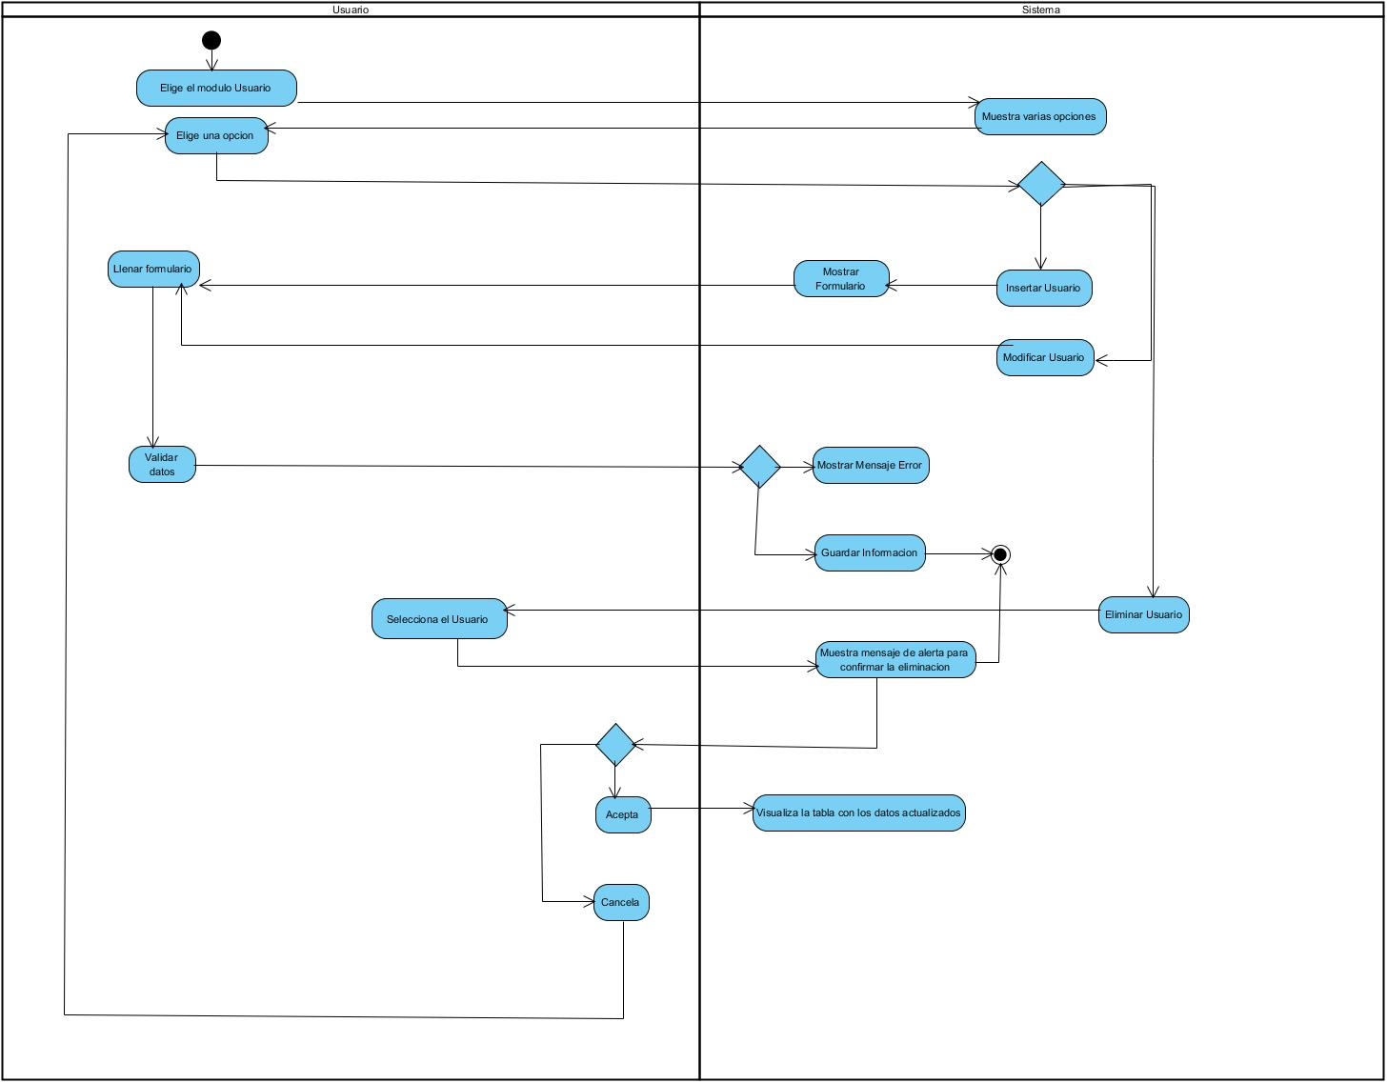

5.4.2 Referencia

Pantalla número 4: Esta pantalla muestra la funcionalidad referente al requerimiento 4. En esta, se administra el CRUD para los usuarios.

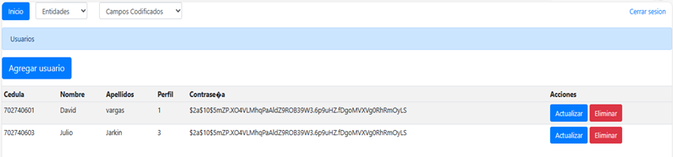

5.4.3.1 Mantenimiento de Usuario

5.4.3.1.1 Origen de Datos

No hay campos

5.4.3.1.2 Destino de los Datos (Información sensible)

No hay campos

5.4.3.1.3 Otras tablas Afectadas

No hay tablas

5.4.3.1.4 Grid

|  |  |  |
| --- | --- | --- |
| **Campos** | **Visible** | **Descripción** |
| Id | **Si** | ta_usuarios.CI_Id |
| Cedula | Si | ta_usuarios.CV_Cedula |
| Nombre | Si | ta_usuarios.CV_Nombre |
| Apellidos | Si | ta_usuarios.CV_Apellidos |
| Perfil | Si | ta_usuarios.CV_Perfil |
| Contraseña | Si | ta_usuarios.CV_Contraseña |
| Acciones |  | Botón de actualizar va a la pantalla de actualizar  Botón de agregar va a la pantalla de agregar  Botón de eliminar, elimina el usuario seleccionado. |

5.4.3.1.5 Detalle de la Implementación

5.4.3.1.5.1 Agregar Usuario

Ir a la pantalla de Agregar Usuario

5.4.3.2 Agregar Usuario

5.4.3.2.1 Origen de Datos

|  |  |
| --- | --- |
| **Campo** | **Origen** |
| Id | Lo gestiona la base de datos |
| Cedula | Lo digita el Admin |
| Nombre | Lo digita el Admin |
| Apellidos | Lo digita el Admin |
| Perfil | Lo digita el Admin |
| Contraseña | Lo digita el Admin |

5.4.3.2.2 Destino de los Datos (Información sensible)

|  |  |  |
| --- | --- | --- |
| **Campo** | **Destino** | **Dato sensible** |
| Cedula | ta_usuarios.CV_Cedula | Si |
| Nombre | ta_usuarios.CV_Nombre | Si |
| Apellidos | ta_usuarios.CV_Apellidos | Si |
| Perfil | ta_usuarios.CV_Perfil | Si |
| Contraseña | ta_usuarios.CV_Contraseña | Si |

5.4.3.2.3 Otras tablas Afectadas

No hay tablas

5.4.3.2.4 Grid

No hay Grid

5.4.3.2.5 Detalle de la Implementación

5.4.3.2.5.1 Nuevo tipo de victima

El usuario completa la información solicitada por el formulario y posteriormente presiona el botón guardar, este valida la información ingresada y la envía a guardar a la base de datos. En caso de que la información no sea válida, el formulario se lo indica.

5.4.3.3 Actualizar Usuario

5.4.3.3.1 Origen de Datos

|  |  |
| --- | --- |
| **Campo** | **Origen** |
| Cedula | Lo gestiona la base de datos |
| Nombre | Lo actualiza el Admin |
| Apellidos | Lo actualiza el Admin |
| Perfil | Lo actualiza el Admin |
| Contraseña | Lo actualiza el Admin |

5.4.3.3.2 Destino de los Datos (Información sensible)

|  |  |  |
| --- | --- | --- |
| **Campo** | **Destino** | **Dato sensible** |
| Cedula | ta_usuarios.CV_Cedula | Si |
| Nombre | ta_usuarios.CV_Nombre | Si |
| Apellidos | ta_usuarios.CV_Apellidos | Si |
| Perfil | ta_usuarios.CV_Perfil | Si |
| Contraseña | ta_usuarios.CV_Contraseña | Si |

5.4.3.3.3 Otras tablas Afectadas

No hay

5.4.3.3.4 Grid

No hay Grid

5.4.3.3.5 Detalle de la Implementación

5.4.3.3.5.1 Actualizar datos

El Admin completa la información solicitada por el formulario y posteriormente presiona el botón actualizar, este valida la información ingresada y la envía a guardar a la base de datos. En caso de que la información no sea válida el formulario se lo indica.

5.4.3.4 Eliminar Usuario

5.4.3.4.1 Origen de Datos

|  |  |
| --- | --- |
| **Campo** | **Origen** |
| Id | Lo gestiona la base de datos |
| Cedula | Lo gestiona la base de datos |
| Nombre | Lo gestiona la base de datos |
| Apellidos | Lo gestiona la base de datos |
| Perfil | Lo gestiona la base de datos |
| Contraseña | Lo gestiona la base de datos |

5.4.3.4.2 Destino de los Datos (Información sensible)

No hay tablas

5.4.3.4.3 Otras tablas Afectadas

No hay

5.4.3.4.4 Grid

No hay Grid

5.4.3.4.5 Detalle de la Implementación

5.4.3.4.5.1 Eliminar datos

El Admin verifica la información mostrada en la interfaz y posteriormente presiona el botón eliminar, este elimina la información seleccionada y la envía a eliminar de la base de datos.

## **5.5 Funcionalidad de Mantenimiento de Imputado (RF-5)**

Resumen de funcionalidad

5.5.1 Diseño de procesos (Herramienta CASE)

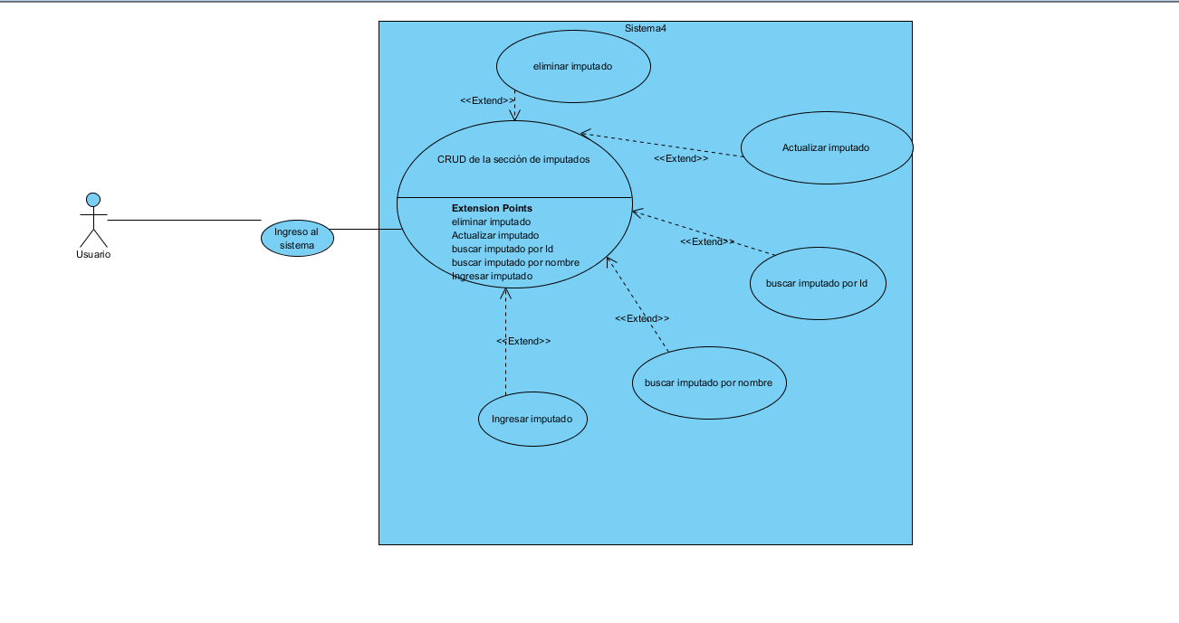

5.5.2 Referencia

Pantalla #1

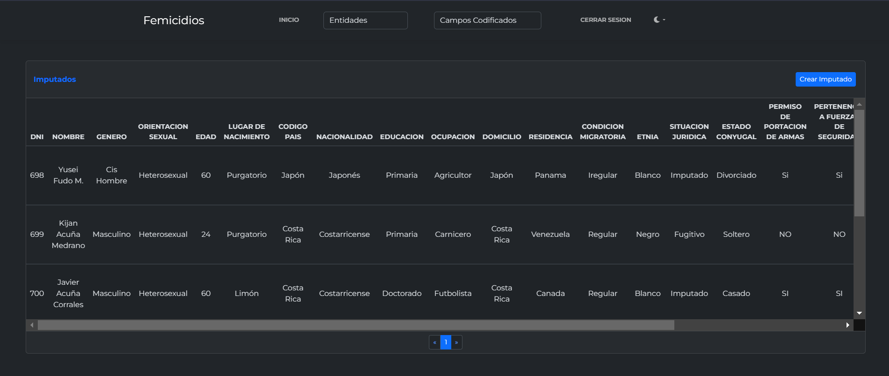

Pantalla #2

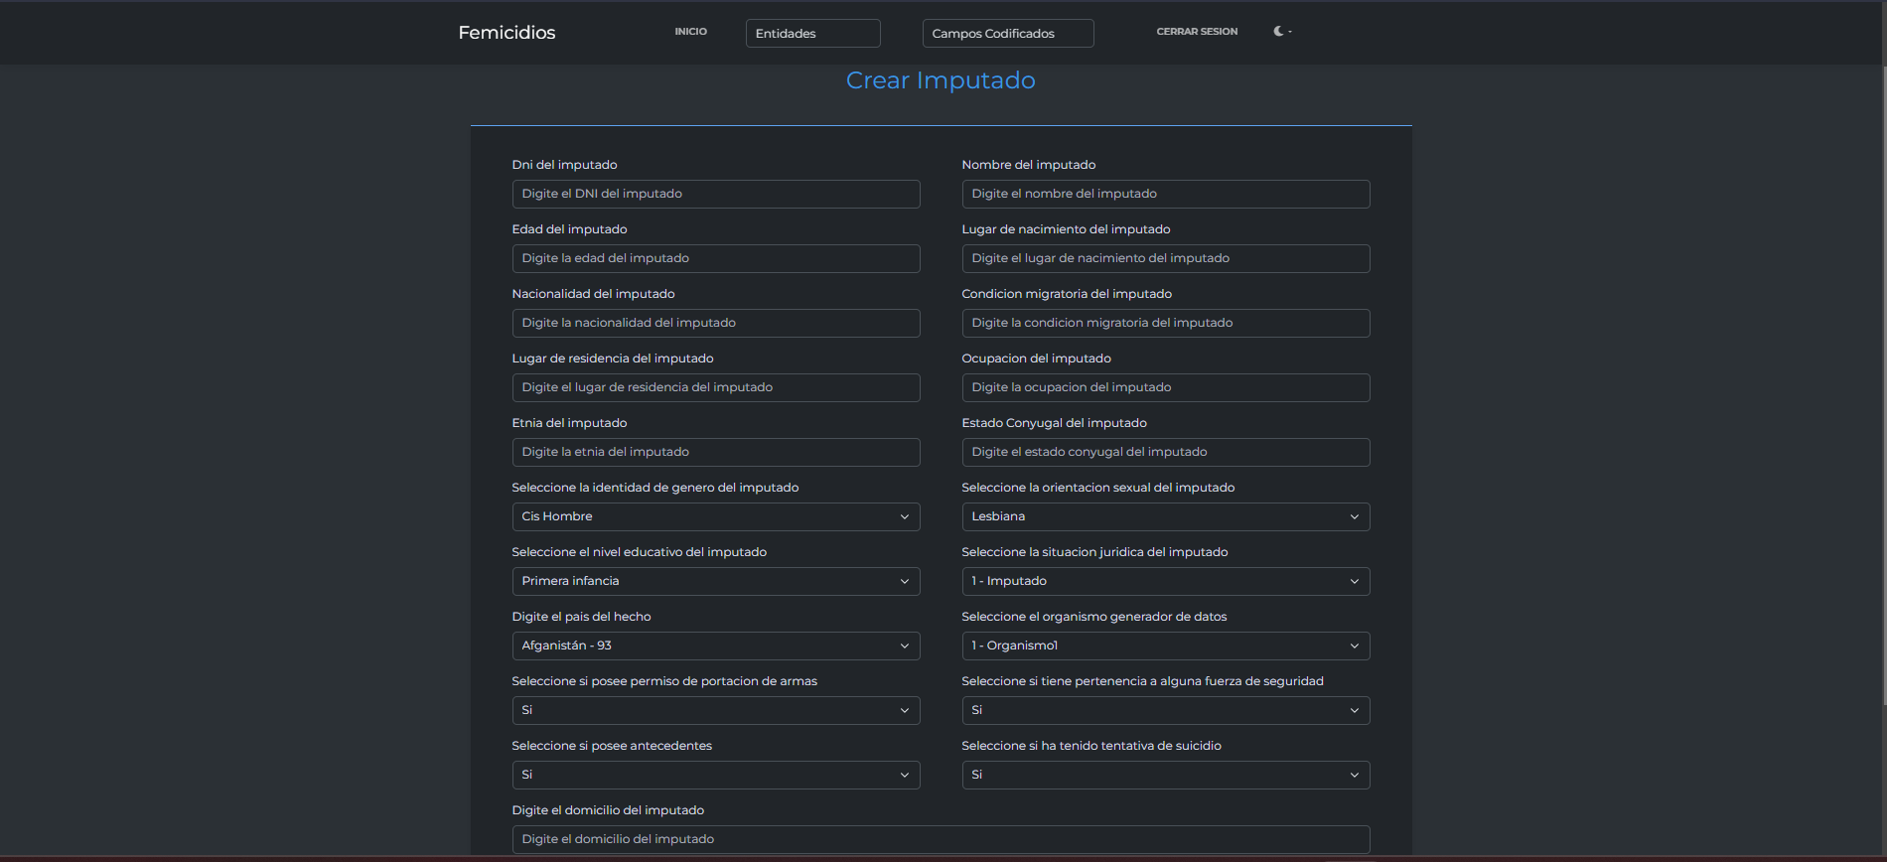

Pantalla #3

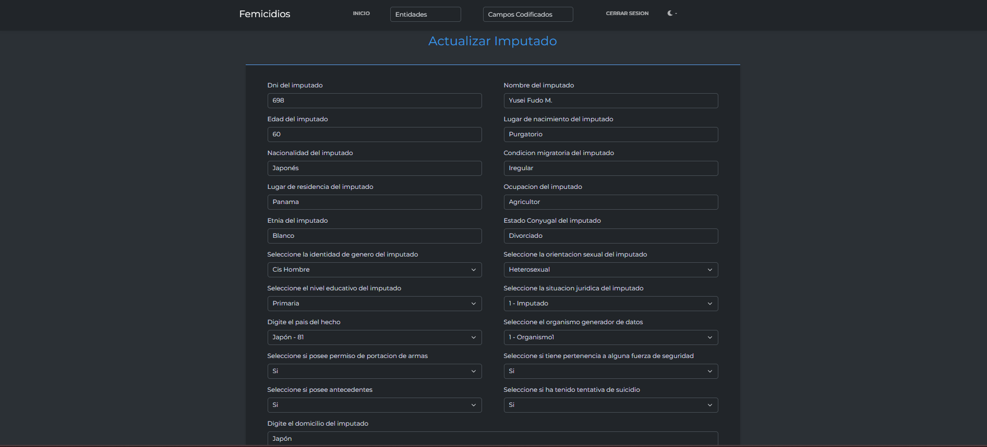

Interfaz número 5: Este módulo se encarga de agregar, actualizar, mostrar y eliminar a las personas calificadas como imputadas de un femicidio.

5.5.3.1 Mantenimiento de imputados

5.5.3.1.1 Origen de Datos

No hay campos

5.5.3.1.2 Destino de los Datos (Información sensible)

No hay campos

5.5.3.1.3 Otras tablas Afectadas

No hay

5.5.3.1.4 Grid

|  |  |  |
| --- | --- | --- |
| **Campos** | **Visible** | **Descripción** |
| Id | No | TA_imputados.ci_id |
| DNI | Si | TA_imputados.cv_dni |
| Nombre | Si | TA_imputados.cv_nombre |
| Género | Si | TA_imputados.cv_genero |
| Orientación Sexual | Si | TA_imputados.cv_orientacionsexual |
| Edad | Si | TA_imputados.ci_edad |
| Lugar de nacimiento | Si | TA_imputados.cv_lugarnacimiento |
| Nacionalidad | Si | TA_imputados.cv_nacionalidad |
| Acciones |  | Botón de actualizar va a la pantalla de actualizar  Botón de eliminar el perfil seleccionado |
| Pais | Si | TA_imputados.cv_pais |
| Domicilio | Si | TA_imputados.cv_domicilio |
| Educacion | Si | TA_imputados.cv_Educacion |
| Ocupacion | Si | TA_imputados.cv_Ocupacion |
| Lugar de Residencia | Si | TA_imputados.cv_Lugar_Residencia |
| Condición Migratoria | Si | TA_imputados.cv_Condicion_Migratoria |
| Etnia | Si | TA_imputados.cv_Etnia |
| Situación Juridica | Si | TA_imputados.cv_Situacion_Juridica |
| Estado Conyugal | Si | TA_imputados.cv_Estado_Conyugal |
| Permiso de Portacion de Armas | Si | TA_imputados.cv_Permiso_Portacion_Armas |
| Pertenencia a alguna fuerza de seguridad | Si | TA_imputados.cv_Pertenecia_Fuerza_Seguridad |
| Antecedentes | Si | TA_imputados.cv_Antecedentes |
| Suicidio | Si | TA_imputados.cv_Suicidio |
| Organismo generador | Si | TA_imputados.cv_Generador |
|  |  |  |

5.5.3.1.5 Detalle de la Implementación

5.5.3.1.5.1 Agregar Imputado

Ir a la pantalla de Agregar Imputado

5.5.3.1 Registro de imputado

5.1.3.1.1 Origen de Datos

|  |  |
| --- | --- |
| **Campo** | **Origen** |
| Id | Lo digita el Usuario |
| DNI | Lo digita el Usuario |
| Nombre | Lo digita el Usuario |
| Género | Lo digita el Usuario |
| Orientación Sexual | Lo digita el Usuario |
| Edad | Lo digita el Usuario |
| Lugar de nacimiento | Lo digita el Usuario |
| Nacionalidad | Lo digita el Usuario |
| Acciones | Lo digita el Usuario |
| País | Lo digita el Usuario |
| Domicilio | Lo digita el Usuario |
| Educacion | Lo digita el Usuario |
| Ocupacion | Lo digita el Usuario |
| Lugar de Residencia | Lo digita el Usuario |
| Condición Migratoria | Lo digita el Usuario |
| Etnia | Lo digita el Usuario |
| Situación Juridica | Lo digita el Usuario |
| Estado Conyugal | Lo digita el Usuario |
| Permiso de Portacion de Armas | Lo digita el Usuario |
| Pertenencia a alguna fuerza de seguridad | Lo digita el Usuario |
| Antecedentes | Lo digita el Usuario |
| Suicidio | Lo digita el Usuario |
| Organismo generador | Lo digita el Usuario |

5.5.3.1.2 Destino de los Datos (Información sensible)

|  |  |  |
| --- | --- | --- |
| **Campos** | **Destino** | **Dato sensible** |
| Id | TA_imputados.ci_id | Sí |
| DNI | TA_imputados.cv_dni | Si |
| Nombre | TA_imputados.cv_nombre | No |
| Género | TA_imputados.cv_genero | Si |
| Orientación Sexual | TA_imputados.cv_orientacionsexual | No |
| Edad | TA_imputados.ci_edad | No |
| Lugar de nacimiento | TA_imputados.cv_lugarnacimiento | No |
| Nacionalidad | TA_imputados.cv_nacionalidad | No |
| Acciones | Botón de actualizar va a la pantalla de actualizar  Botón de eliminar el perfil seleccionado | No |
| País | TA_imputados.cv_pais | No |
| Domicilio | TA_imputados.cv_domicilio | No |
| Educacion | TA_imputados.cv_Educacion | No |
| Ocupacion | TA_imputados.cv_Ocupacion | No |
| Lugar de Residencia | TA_imputados.cv_Lugar_Residencia | No |
| Condición Migratoria | TA_imputados.cv_Condicion_Migratoria | No |
| Etnia | TA_imputados.cv_Etnia | No |
| Situación Juridica | TA_imputados.cv_Situacion_Juridica | No |
| Estado Conyugal | TA_imputados.cv_Estado_Conyugal | No |
| Permiso de Portacion de Armas | TA_imputados.cv_Permiso_Portacion_Armas | No |
| Pertenencia a alguna fuerza de seguridad | TA_imputados.cv_Pertenecia_Fuerza_Seguridad | No |
| Antecedentes | TA_imputados.cv_Antecedentes | No |
| Suicidio | TA_imputados.cv_Suicidio | No |
| Organismo generador | TA_imputados.cv_Generador | No |

5.5.3.1.3 Otras tablas Afectadas

No hay

5.5.3.1.4 Grid

NO hay Grid

5.5.3.1.5 Detalle de la Implementación

5.5.3.1.5.1 Nuevo

Al presionar el botón “agregar” se validan los datos ingresados y se almacenan en la base de datos.

5.5.3.1 Actualizar Imputado

5.5.3.1.3 Otras tablas Afectadas

No hay

5.5.3.1.4 Grid

NO hay Grid

5.5.3.1.5 Detalle de la Implementación

5.5.3.1.5.1 Actualizar datos

Al presionar el botón el botón “actualizar datos” se validan los datos ingresados y se almacenan en la base de datos, actualizando el registro deseado.

## **5.6 Funcionalidad de Mantenimiento de Victima (RF-6)**

Diseño de procesos (Herramienta Case)

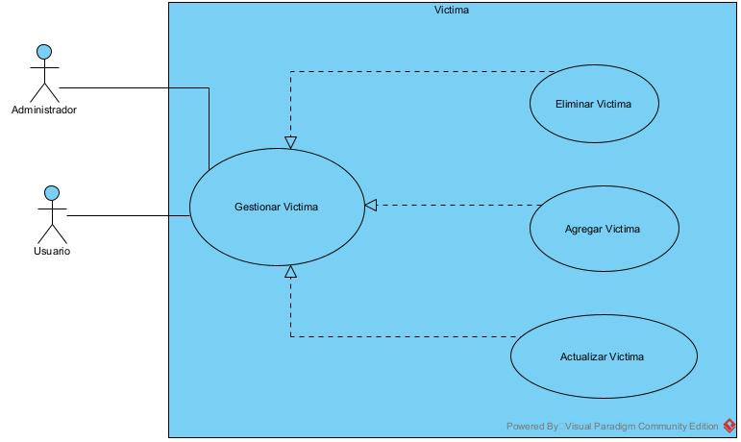

RF-6.1 Agregar Víctima:

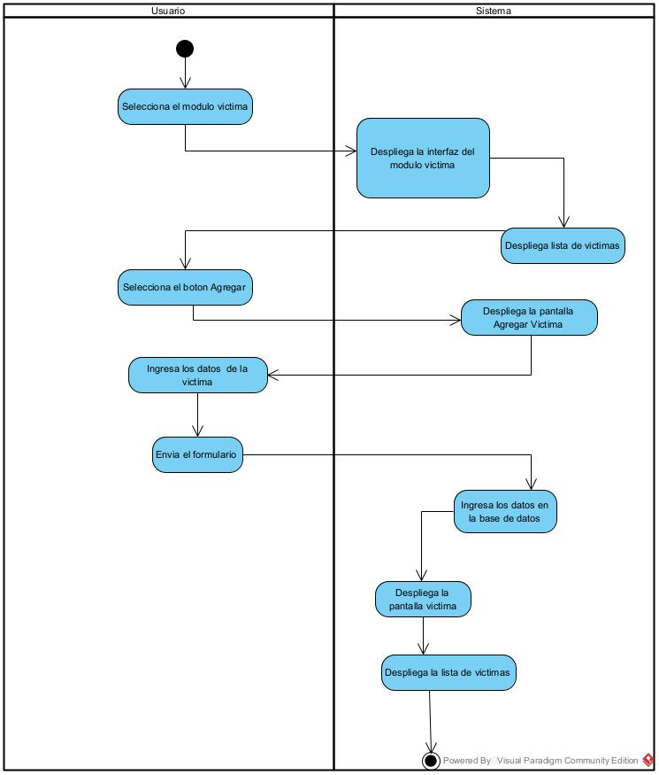

RF-6.2 Actualizar datos Víctima

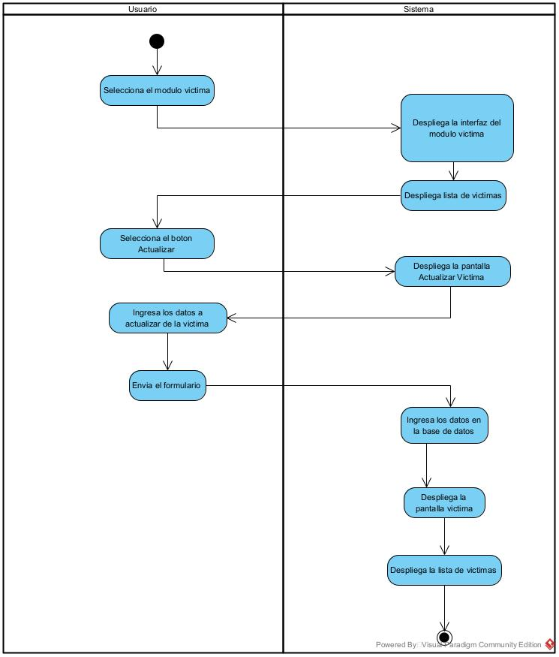

RF-6.3 Eliminar Víctima

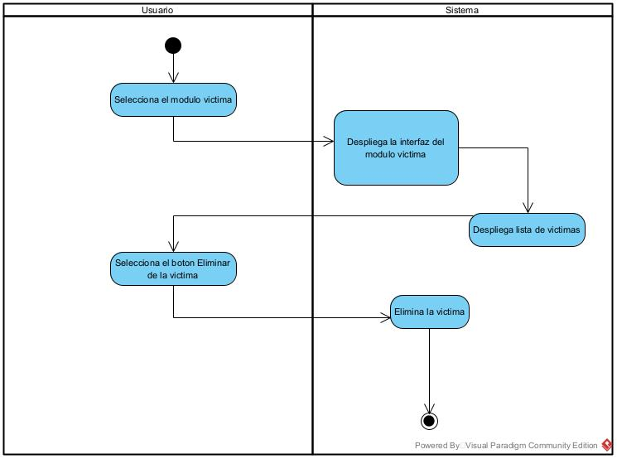

Referencias

Pantalla #1

Pantalla #2 Registrar Victima

1. Tabla

6.1.3 Registro de Victima

|  |  |  |
| --- | --- | --- |
| Campo | Visible | Descripcion |
| CI_Id | NO | Llave primaria de la tabla |
| CV_Dni | SI | Cedula o Documento Nacional de Informacion de la Victima |
| CV_Nombre | SI | Nombre de la victima |
| CV_Apellidopaterno | SI | Apellido paterno de la victima |
| CV_Apellidomaterno | SI | Apellido materno de la victima |
| CV_Edad | SI | Edad en años cumplidos de la victima |
| CV_Idgenero | SI | Identidad de género con el que se asocia a la victima |
| CV_Lugarnac | SI | Lugar de nacimiento de la victima |
| CV_Orientasex | SI | Orientación sexual de la victima |
| CV_Nacionalidad | SI | Nacionalidad de la victima |
| CI_Educacion | SI | Nivel educativo de la victima |
| CV_Ocupacion | SI | Ocupación de la victima |
| CV_Domicilio | SI | Domicilio de la victima |
| CV_Lugar_Residencia | SI | Lugar de residencia de la victima |
| CV_Discapacidad | SI | Discapacidad de la victima |
| CV_Condicion migratoria | SI | Condición migratoria de la victima |
| CV_Etnia | SI | Etnia de la victima |
| CV_Medidas_Proteccion | SI | Medidas de protección de la victima |
| CV_Denuncias_Previas | SI | Denuncias previas de la victima |
| CV_Hijos | SI | Hijos de la victima |
| CV_Generador | SI | Organismo generador |

6.1.2 Origen de Datos

|  |  |
| --- | --- |
| **Campo** | **Origen** |
| Id | Lo digita el Usuario |
| DNI | Lo digita el Usuario |
| Nombre | Lo digita el Usuario |
| Género | Lo digita el Usuario |
| Orientación Sexual | Lo digita el Usuario |
| Edad | Lo digita el Usuario |
| Lugar de nacimiento | Lo digita el Usuario |
| Nacionalidad | Lo digita el Usuario |
| Acciones | Lo digita el Usuario |
| País | Lo digita el Usuario |
| Domicilio | Lo digita el Usuario |
| Educacion | Lo digita el Usuario |
| Ocupacion | Lo digita el Usuario |
| Lugar de Residencia | Lo digita el Usuario |
| Condición Migratoria | Lo digita el Usuario |
| Etnia | Lo digita el Usuario |
| Hijos | Lo digita el Usuario |
| Denuncias Previas | Lo digita el Usuario |
| Medidas de Proteccion | Lo digita el Usuario |
| Organismo Generador | Lo digita el Usuario |

## **5.7 Funcionalidad de Mantenimiento de Hecho (RF-7)**

5.7.1 Diseño de procesos (Herramienta Case)

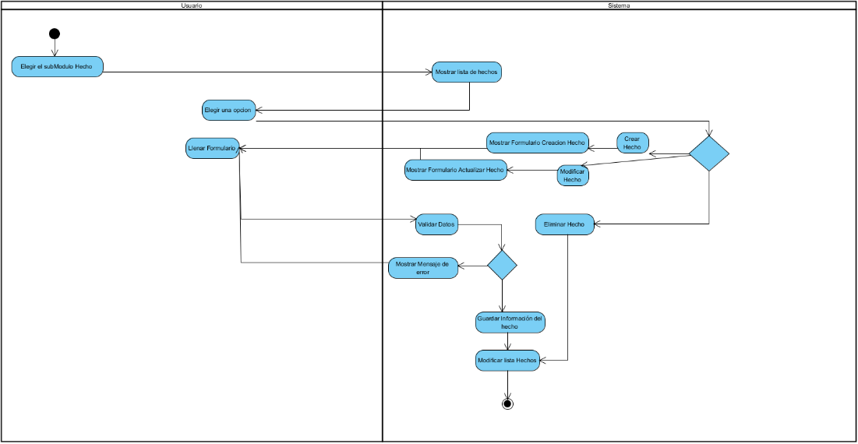

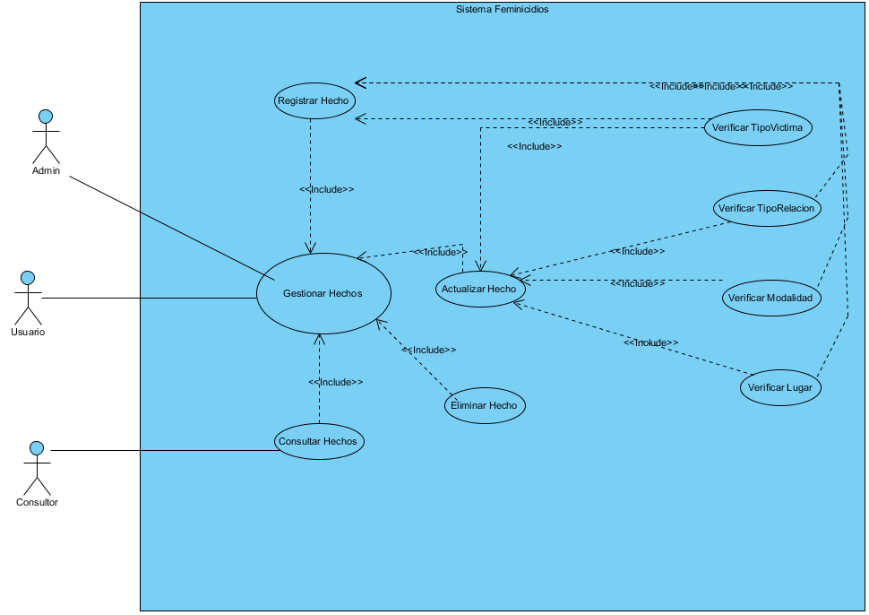

5.7.2 Referencia

Pantalla 1 (Lista de hechos)

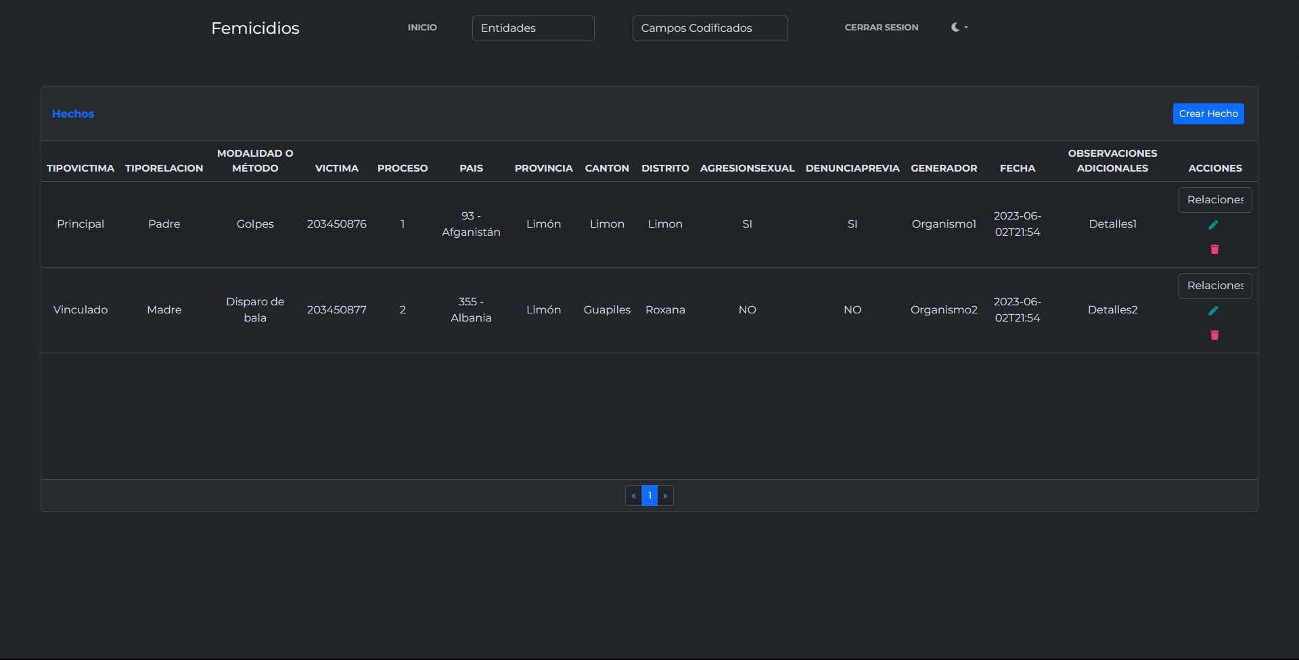

Descripción

Pantalla 2 (Crear hecho)

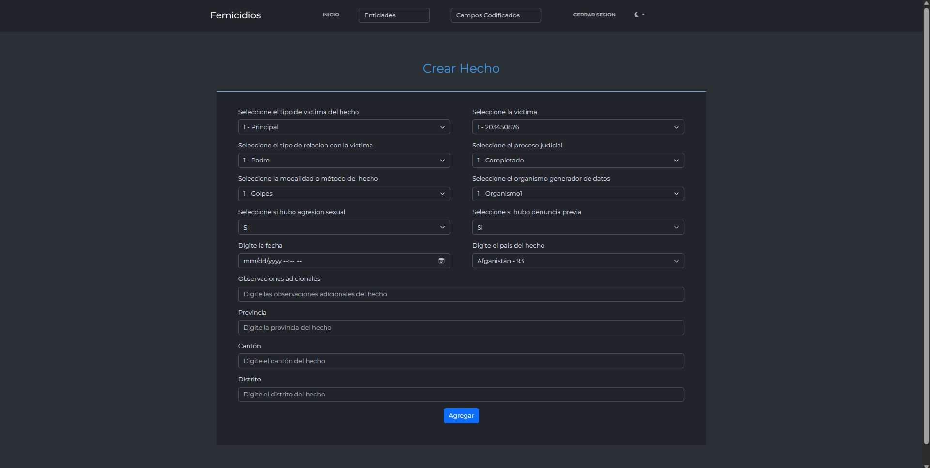

Descripción:

Pantalla 3(Actualizar Hecho)

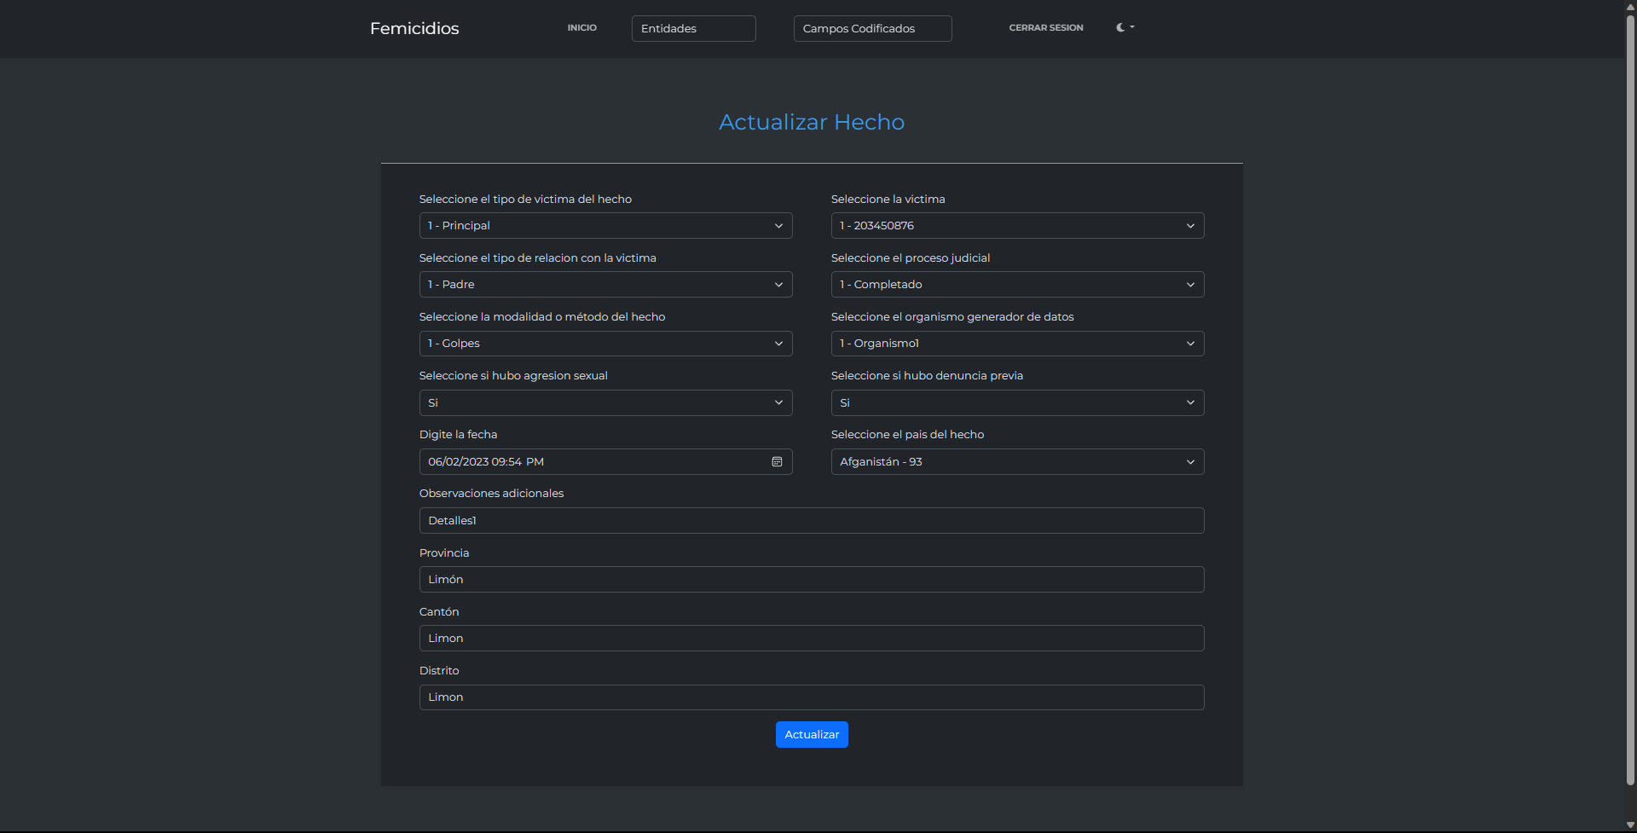

Descripción

Se muestra un formulario con las diferentes opciones de las propiedades de la entidad Hecho, Se consume los servicios de las entidades de los campos codificados para la realización de los ComboBoxes.

5.7.3 Mantenimiento de perfiles

5.7.3.1 Origen de datos

No hay datos

5.7.3.2 Destino de los datos (Información sensible)

No hay datos

5.7.3.3 Otras tablas Afectadas

Tabla Lugar Llave foránea.

5.7.3.4 Grid

|  |  |  |
| --- | --- | --- |
| Campos | Visible | Descripción |
| CI_Codigo | No | Código único del hecho |
| CI_TipoVictima | Si | El tipo de la víctima del hecho |
| CI_TipoRelacion | Si | El tipo de la relación del hecho |
| CI_Modalidad | Si | La modalidad del hecho |
| CI_Id_Victima | Si | Id victima |
| CI_Id_Proceso | Si | Id Proceso Judicial |
| CV_Agresion_Sexual | Si | Si hay agresion o no |
| CV_Denuncia_Previa | Si | Si hay denuncia previa o no |
| CI_Id_Generador | Si | Organismo Generador de datos |
| CI_Pais | Si | El código del país del hecho |
| CV_Provincia | SI | La provincia |
| CV_Canton | Si | El canton |
| CV_Distrito | SI | El distrito |
| CV_Detalles | Si | Detalles del hecho |
| CD_Fecha | SI | Fecha del hecho |
| Acciones | Si | * Agregar hecho * Eliminar hecho * Actualizar hecho * Mostrar lugares del hecho * Agregar lugar del hecho |

5.7.3.5 Detalles de implementación

Agregar Hecho: El usuario mediante un formulario creará un nuevo hecho

Origen de Datos:

|  |  |
| --- | --- |
| Campo | Origen |
| CI_TipoVictima | Lo selecciona el usuario |
| CI_TipoRelacion | Lo selecciona el usuario |
| CI_Modalidad | Lo selecciona el usuario |
| CI_Id_Victima | Lo selecciona el usuario |
| CI_Id_Proceso | Lo selecciona el usuario |
| CV_Agresion_Sexual | Lo selecciona el usuario |
| CV_Denuncia_Previa | Lo selecciona el usuario |
| CI_Id_Generador | Lo selecciona el usuario |
| CI_Pais | Lo digita el usuario |
| CV_Provincia | Lo digita el usuario |
| CV_Canton | Lo digita el usuario |
| CV_Distrito | Lo digita el usuario |
| CV_Detalles | Lo digita el usuario |
| CD_Fecha | Lo selecciona el usuario |

Otras tablas afectadas: No

Grid: No

Eliminar Hecho: El usuario mediante el boton de acción eliminará el hecho según su id

Origen de Datos:

|  |  |
| --- | --- |
| Campo | Origen |
| CI_Codigo | Se obtiene mediante el botón de acción y la lista de hechos |

Otras tablas afectadas: No

Grid: No

Actualizar Hecho: El usuario mediante un formulario actualizará un hecho seleccionado de la lista de hechos

Origen de Datos:

|  |  |
| --- | --- |
| Campo | Origen |
| CI_TipoVictima | Lo selecciona el usuario |
| CI_TipoRelacion | Lo selecciona el usuario |
| CI_Modalidad | Lo selecciona el usuario |
| CI_Id_Victima | Lo selecciona el usuario |
| CI_Id_Proceso | Lo selecciona el usuario |
| CV_Agresion_Sexual | Lo selecciona el usuario |
| CV_Denuncia_Previa | Lo selecciona el usuario |
| CI_Id_Generador | Lo selecciona el usuario |
| CI_Pais | Lo digita el usuario |
| CV_Provincia | Lo digita el usuario |
| CV_Canton | Lo digita el usuario |
| CV_Distrito | Lo digita el usuario |
| CV_Detalles | Lo digita el usuario |
| CD_Fecha | Lo selecciona el usuario |

Otras tablas afectadas: No

Grid: No

## **5.8 Funcionalidad de Mantenimiento de Lugar (RF-8)**

La funcionalidad debe ser administrada mediante un CRUD para permitir agregar, modificar o eliminar. Estos datos son los siguientes: Código, Hecho, Descripción, Tipo Lugar, Dirección, Ciudad y País, los cuales son necesarios para registrar un femicidio. Dicha gestión está ligada a un usuario con el permiso pertinente.

**5.8.1 Diseño de procesos (Herramienta CASE)**

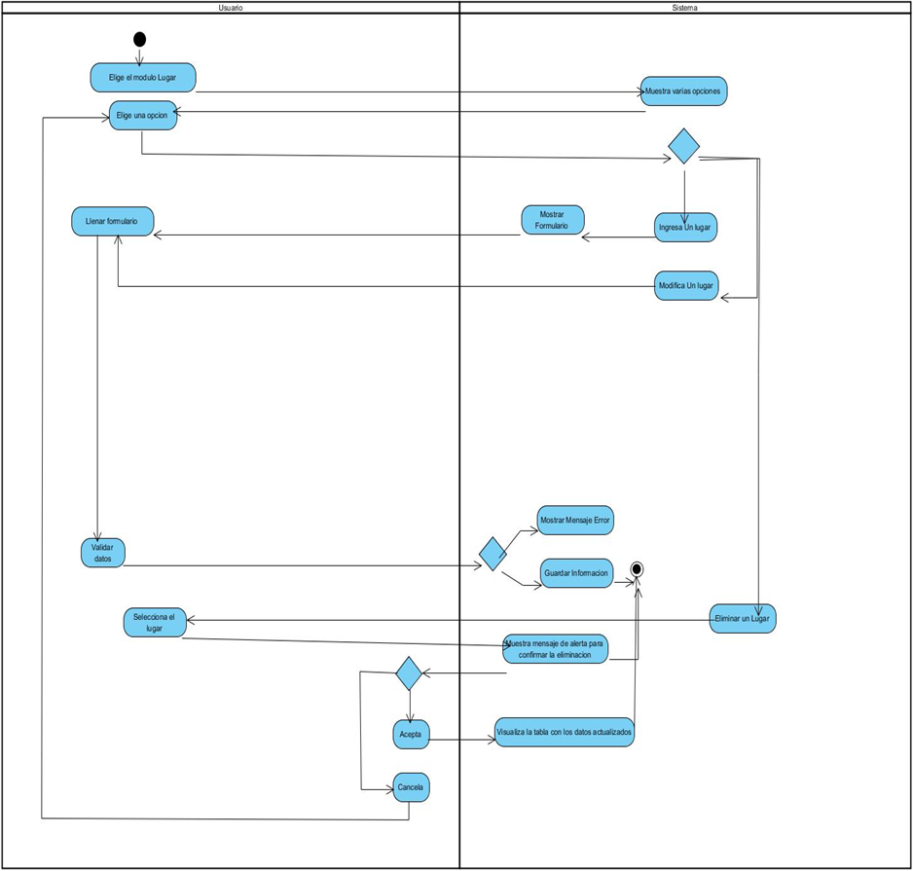

**5.8.2 Referencia**

Pantalla número 8: Esta pantalla muestra la funcionalidad referente al requerimiento 8. En esta, se administra el CRUD para el lugar.

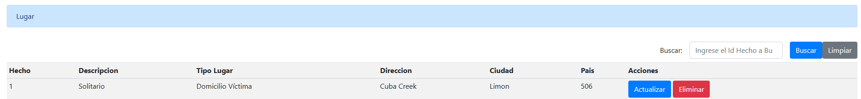

**5.8.3.1 Mantenimiento de Lugar**

**5.8.3.1.1 Origen de Datos**

No hay campos

**5.8.3.1.2 Destino de los Datos (Información sensible)**

No hay campos

**5.8.3.1.3 Otras tablas Afectadas**

No hay tablas

**5.8.3.1.4 Grid**

|  |  |  |
| --- | --- | --- |
| **Campos** | **Visible** | **Descripción** |
| Código del Lugar | Si | ta_lugar.CI_Codigo |
| Hecho | Si | ta_lugar.CV_Hecho |
| Descripción | Si | ta_lugar.CV_Descripcion |
| Tipo Lugar | Si | ta_lugar.CV_Tipo_Lugar |
| Dirección | Si | ta_lugar.CV_Direccion |
| Ciudad | Si | ta_lugar.CV_Ciudad |
| Pais | Si | ta_lugar.CV_Pais |
| Acciones |  | Botón de actualizar va a la pantalla de actualizar  Botón de agregar va a la pantalla de agregar  Botón de eliminar elimina el tipo de victima seleccionado |

**5.8.3.1.5 Detalle de la Implementación**

**5.8.3.1.5.1 Agregar Lugar**

Ir a la pantalla de Agregar Lugar

**5.8.3.2 Agregar Lugar**

**5.8.3.2.1 Origen de Datos**

|  |  |
| --- | --- |
| **Campo** | **Origen** |
| Código | Lo gestiona la base de datos |
| Hecho | Lo digita el Usuario |
| Descripción | Lo digita el Usuario |
| Tipo Lugar | Lo digita el Usuario |
| Dirección | Lo digita el Usuario |
| Ciudad | Lo digita el Usuario |
| País | Lo digita el Usuario |

**5.8.3.2.2 Destino de los Datos (Información sensible)**

|  |  |  |
| --- | --- | --- |
| **Campo** | **Destino** | **Dato sensible** |
| Código | ta_lugar.CI_Codigo | Si |
| Hecho | ta_lugar.CV_Hecho | Si |
| Descripción | ta_lugar.CV_Descripcion | Si |
| Tipo Lugar | ta_lugar.CV_Tipo_Lugar | Si |
| Dirección | ta_lugar.CV_Direccion | Si |
| Ciudad | ta_lugar.CV_Ciudad | Si |
| País | ta_lugar.CV_Pais | Si |

**5.8.3.2.3 Otras tablas Afectadas**

No hay tablas

**5.8.3.2.4 Grid**

No hay Grid

**5.8.3.2.5 Detalle de la Implementación**

**5.8.3.2.5.1 Nuevo Lugar**

El usuario completa la información solicitada por el formulario y posteriormente presiona el botón guardar, este valida la información ingresada y la envía a guardar a la base de datos. En caso de que la información no sea válida, el formulario se lo indica.

**5.8.3.3 Actualizar Lugar**

**5.8.3.3.1 Origen de Datos**

|  |  |
| --- | --- |
| **Campo** | **Origen** |
| Código | Lo gestiona la base de datos |
| Hecho | Lo digita el Usuario |
| Descripción | Lo digita el Usuario |
| Tipo Lugar | Lo digita el Usuario |
| Dirección | Lo digita el Usuario |
| Ciudad | Lo digita el Usuario |
| País | Lo digita el Usuario |

**5.8.3.3.2 Destino de los Datos (Información sensible)**

|  |  |  |
| --- | --- | --- |
| **Campo** | **Destino** | **Dato sensible** |
| Hecho | ta_lugar.CV_Hecho | Si |
| Descripción | ta_lugar.CV_Descripcion | Si |
| Tipo Lugar | ta_lugar.CV_Tipo_Lugar | Si |
| Dirección | ta_lugar.CV_Direccion | Si |
| Ciudad | ta_lugar.CV_Ciudad | Si |
| País | ta_lugar.CV_Pais | Si |

**5.8.3.3.3 Otras tablas Afectadas**

No hay

**5.8.3.3.4 Grid**

No hay Grid

**5.8.3.3.5 Detalle de la Implementación**

**5.8.3.3.5.1 Actualizar datos**

El usuario completa la información solicitada por el formulario y posteriormente presiona el botón actualizar, este valida la información ingresada y la envía a guardar a la base de datos. En caso de que la información no sea válida el formulario se lo indica.

**5.8.3.4 Eliminar Lugar**

**5.8.3.4.1 Origen de Datos**

|  |  |
| --- | --- |
| **Campo** | **Origen** |
| Código | Lo gestiona la base de datos |
| Hecho | Lo digita el Usuario |
| Descripción | Lo digita el Usuario |
| Tipo Lugar | Lo digita el Usuario |
| Dirección | Lo digita el Usuario |
| Ciudad | Lo digita el Usuario |
| País | Lo digita el Usuario |

**5.8.3.4.2 Destino de los Datos (Información sensible)**

No hay tablas

**5.8.3.4.3 Otras tablas Afectadas**

No hay

**5.8.3.4.4 Grid**

No hay Grid

**5.8.3.4.5 Detalle de la Implementación**

**5.8.3.4.5.1 Eliminar datos**

El usuario verifica la información mostrada en la interfaz y posteriormente presiona el botón eliminar, este elimina la información seleccionada y la envía a eliminar de la base de datos. En este caso se muestra un mensaje de confirmación el cual es una alerta para evitar errores.

## **5.9 Funcionalidad de Mantenimiento de Organismo (RF-9)**

5.9.1 Diseño de procesos (Herramienta CASE)

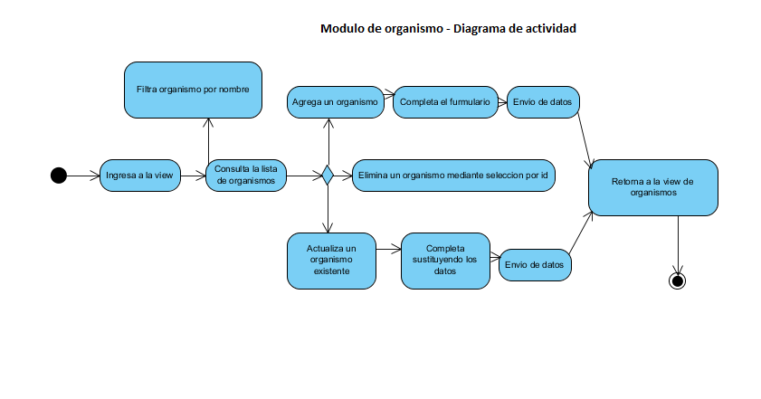

5.9.2 Referencia

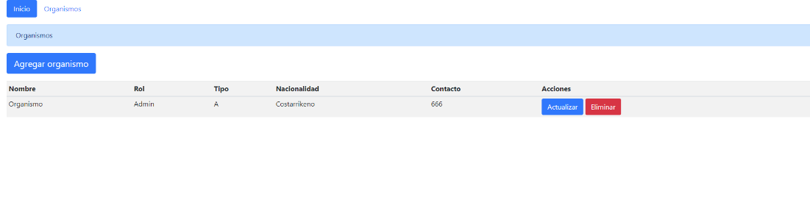

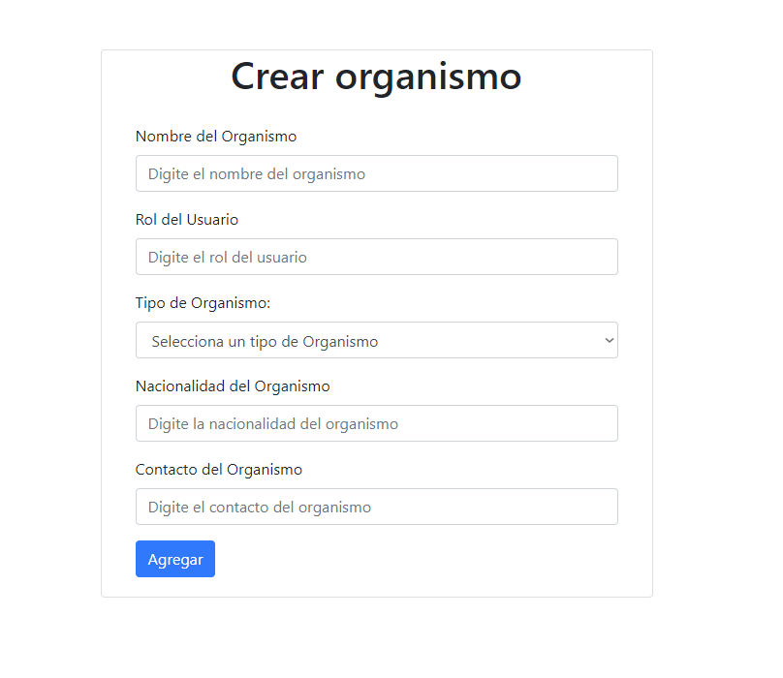

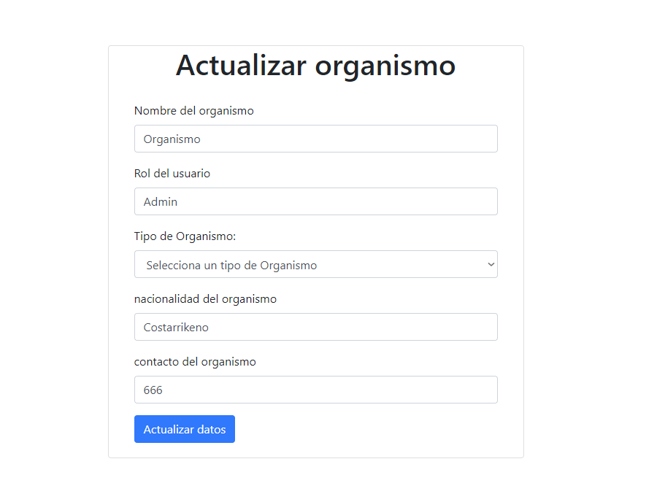

5.9.3.1 Mantenimiento de organismo

5.9.3.1.1 Origen de Datos

No hay campos

5.9.3.1.2 Destino de los Datos (Información sensible)

No hay campos

5.9.3.1.3 Otras tablas Afectadas

No hay

5.9.3.1.4 Grid

|  |  |  |
| --- | --- | --- |
| **Campos** | **Visible** | **Descripción** |
| Id de organismo | No | TA_Organismo.CI_ID |
| Nombre | Si | TA_ Organismo.CV_Nombre |
| Rol | Si | TA_ Organismo.CV_Rol |
| Tipo Organismo | Si | TA_Organismo.CV_Tipo_Organismo |
| Nacionalidad | Si | TA_Organismo.CV_Nacionalidad |
| Contacto | Si | TA_Organismo.CV_Contacto |
| Acciones | Si | Botón de actualizar va a la pantalla de actualizar  Bonton de eliminar el perfil seleccionado |

5.9.3.1.5 Detalle de la Implementación

5.9.3.1.5.1 Agregar organismo

Ir a la pantalla de Agregar organismo

5.9.3.1 Registro de organismo

5.9.3.1.1 Origen de Datos

|  |  |
| --- | --- |
| **Campo** | **Origen** |
| Nombre del organismo | Lo digita el Usuario |
| Rol del usuario | Lo digita el Usuario |
| Tipo del organismo | Lo selecciona el Usuario |
| Nacionalidad del organismo | Lo digita el Usuario |
| Contacto del organismo | Lo digita el Usuario |

5.8.3.1.2 Destino de los Datos (Información sensible)

|  |  |  |
| --- | --- | --- |
| **Campo** | **Destino** | **Dato sensible** |
| ID del Organismo | TA_Organismo.CI_ID | No |
| Nombre del Organismo | TA_ Organismo.CV_Nombre | No |
| Rol del Usuario | TA_ Organismo.CV_Rol | Si |
| Tipo de Organismo | TA_Organismo.CV_Tipo_Organismo | No |
| Nacionalidad del Organismo | TA_Organismo.CV_Nacionalidad | No |
| Contacto del Organismo | TA_Organismo.CV_Contacto | No |

5.9.3.1.3 Otras tablas Afectadas

No hay

5.9.3.1.4 Grid

NO hay Grid

5.9.3.1.5 Detalle de la Implementación

5.9.3.1.5.1 Nuevo

Explica que al presiona se validan y se guarda en base de datos y se guarda en bitácora la inflación sensible

5.9.3.1 Actualizar organismo

5.9.3.1.1 Origen de Datos

|  |  |
| --- | --- |
| **Campo** | **Origen** |
| Nombre del organismo | Lo digita el Usuario |
| Rol del usuario | Lo digita el Usuario |
| Tipo del organismo | Lo selecciona el Usuario |
| Nacionalidad del organismo | Lo digita el Usuario |
| Contacto del organismo | Lo digita el Usuario |

5.9.3.1.2 Destino de los Datos (Información sensible)

|  |  |  |
| --- | --- | --- |
| **Campo** | **Destino** | **Dato sensible** |
| ID del Organismo | TA_Organismo.CI_ID | No |
| Nombre del Organismo | TA_ Organismo.CV_Nombre | No |
| Rol del Usuario | TA_ Organismo.CV_Rol | Si |
| Tipo de Organismo | TA_Organismo.CV_Tipo_Organismo | No |
| Nacionalidad del Organismo | TA_Organismo.CV_Nacionalidad | No |
| Contacto del Organismo | TA_Organismo.CV_Contacto | No |

5.9.3.1.3 Otras tablas Afectadas

No hay

5.9.3.1.4 Grid

NO hay Grid

5.9.3.1.5 Detalle de la Implementación

5.9.3.1.5.1 Actualizar datos

Explica que al presiona se validan y se actualizan en base de datos y se guarda en bitácora la información sensible

## **5.10 Funcionalidad de Mantenimiento de Proceso (RF-10)**

## **5.11 Funcionalidad de Mantenimiento de relación con la victima (RF-11)**

## **5.12 Funcionalidad de Mantenimiento de Identidad de Género (RF-12)**

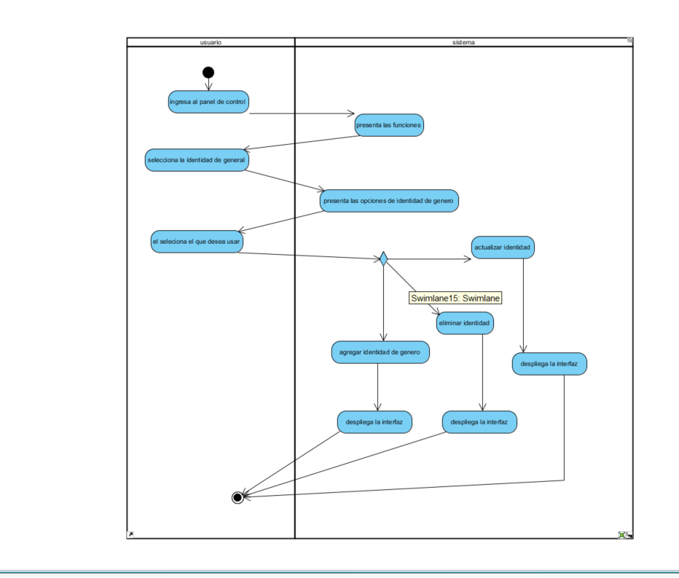

Interfaz número 11: Este módulo se encarga de agregar, actualizar, mostrar y eliminar las identidaes de generos de las personas y su país de origen

5.7.3.1 Mantenimiento de Genero

5.7.3.1.1 Origen de Datos

No hay campos

5.7.3.1.2 Destino de los Datos (Información sensible)

No hay campos

5.7.3.1.3 Otras tablas Afectadas

No hay

5.7.3.1.4 Grid

|  |  |  |
| --- | --- | --- |
| **Campos** | **Visible** | **Descripción** |
| Id | No | identidadGenero.ci_id |
| cedula | Si | identidadGenero. cedula |
| Género | Si | identidadGenero.cv_genero |
| codigoPais | Si | identidadGenero. codigoPais |

5.7.3.1.5 Detalle de la Implementación

5.7.3.1.5.1 Agregar identidad Usuario

Ir a la pantalla de Agregar Imputado

5.7.3.1 Registro de Identidad Genero

5.7.3.1.1 Origen de Datos

|  |  |
| --- | --- |
| **Campos** | **Origen** |
| Id | Se ingresa automáticamente |
| cedula | Este lo ingresa el usuario |
| Género | Este lo selecciona el usuario |
| codigoPais | Este lo selecciona el usuario |

5.7.3.1.2 Destino de los Datos (Información sensible)

|  |  |  |
| --- | --- | --- |
| **Campos** | **Visible** | **Descripción** |
| Id | No | identidadGenero.id |
| cedula | Si | identidadGenero. cedula |
| Género | Si | identidadGenero.cv_genero |
| codigoPais | Si | identidadGenero. codigoPais |

5.7.3.1.3 Otras tablas Afectadas

No hay

5.7.3.1.4 Grid

NO hay Grid

5.7.3.1.5 Detalle de la Implementación

5.7.3.1.5.1 Nuevo

Al presionar se validan los datos ingresados y se almacenan en la base de datos.

5.7.3.1 Actualizar Identidad de Genero Usuario

5.7.3.1.1 Origen de Datos

identidadGenero

|  |  |  |
| --- | --- | --- |
| **Campos** | **Visible** | **Descripción** |
| Id | No | identidadGenero.Id |
| cedula | Si | identidadGenero. cedula |
| Género | Si | identidadGenero.genero |
| codigoPais | Si | identidadGenero. codigoPais |

identidadGeneroEstandar

|  |  |  |
| --- | --- | --- |
| **Campos** | **Visible** | **Descripción** |
| id | No | identidadGenero.Id |
| nombre | Si | identidadGenero. cedula |
| descripcion | Si | identidadGenero.genero |

5.7.3.1.2 Destino de los Datos (Información sensible)

11.7.3.1.3 Otras tablas Afectadas

No hay

5.7.3.1.4 Grid

NO hay Grid

5.7.3.1.5 Detalle de la Implementación

5.7.3.1.5.1 Actualizar datos

Explica que al presiona se validan y se actualizan en base de datos y se guarda en bitácora la información sensible

## **5.13 Funcionalidad de Mantenimiento de Modalidad (RF-13)**

Resumen de funcionalidad

5.13.1 Diseño de procesos (Herramienta CASE)

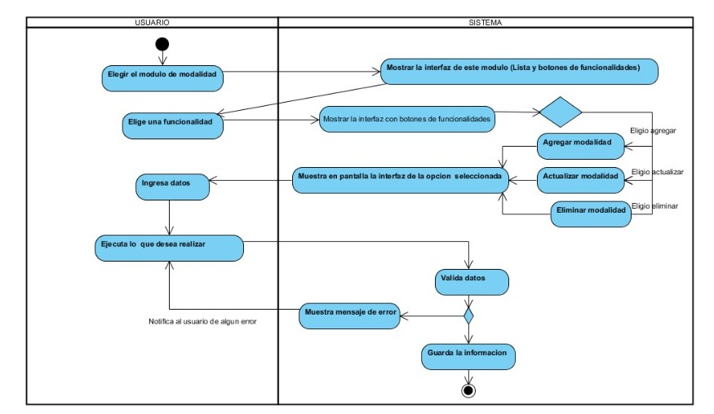

5.13.2 Referencia

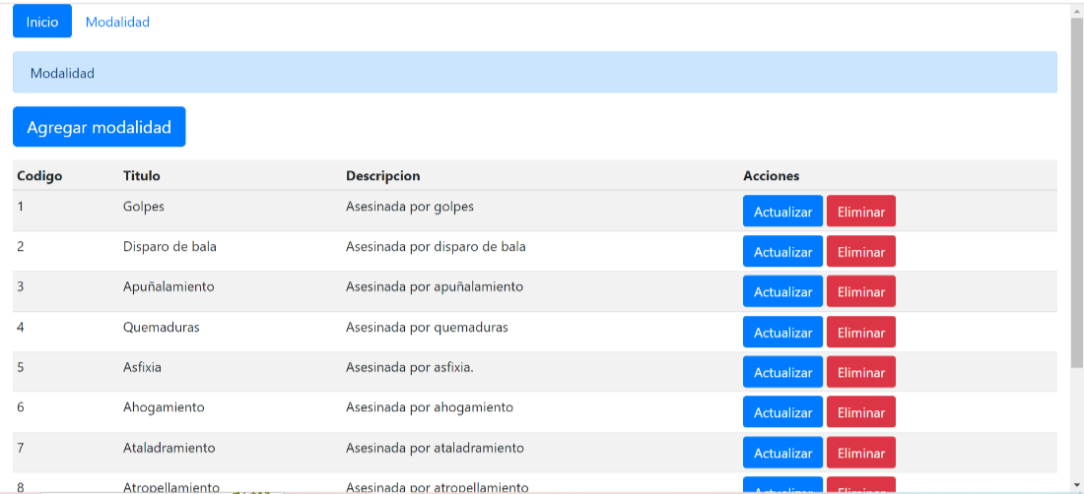

Interfaz número 13: Este módulo se encarga de agregar, actualizar, mostrar y eliminar el tipo de modalidad de un hecho de un femicidio.

5.13.3.1 Mantenimiento de modalidad

5.13.3.1.1 Origen de Datos

No hay campos

5.13.3.1.2 Destino de los Datos (Información sensible)

No hay campos

5.13.3.1.3 Otras tablas Afectadas

No hay

5.13.3.1.4 Grid

|  |  |  |
| --- | --- | --- |
| **Campos** | **Visible** | **Descripción** |
| Código | Si | TA_Modalidades.CI_Codigo |
| Título | Si | TA_ Modalidades.CV_Titulo |
| Descripción | Si | TA_ Modalidades.CV_Descripcion |
| Acciones |  | Botón de actualizar va a la pantalla de actualizar  Botón de agregar va a la pantalla de agregar  Botón de eliminar elimina la modalidad seleccionada |

5.13.3.1.5 Detalle de la Implementación

5.13.3.1.5.1 Agregar modalidad

Ir a la pantalla de Agregar modalidad

5.13.3.1 Crear modalidad

5.13.3.1.1 Origen de Datos

|  |  |
| --- | --- |
| **Campo** | **Origen** |
| Código | Generado de forma automática |
| Titulo | Digitado por el usuario |
| Descripción | Digitado por el usuario |

5.13.3.1.2 Destino de los Datos (Información sensible)

|  |  |  |
| --- | --- | --- |
| **Campo** | **Destino** | **Dato sensible** |
| Código | TA_Modalidades.CI_Codigo | Si |
| Titulo | TA_ Modalidades.CV_Titulo | Si |
| Descripción | TA_ Modalidades.CV_Descripcion | Si |

5.13.3.1.3 Otras tablas Afectadas

No hay

5.13.3.1.4 Grid

NO hay Grid

5.13.3.1.5 Detalle de la Implementación

5.13.3.1.5.1 Crear dato

Al presionar se validan los datos ingresados y se almacenan en la base de datos.

5.13.3.1 Actualizar modalidad

5.13.3.1.1 Origen de Datos

|  |  |
| --- | --- |
| **Campo** | **Origen** |
| Código | Generado de forma automática |
| Titulo | Digitado por el usuario |
| Descripción | Digitado por el usuario |

5.13.3.1.2 Destino de los Datos (Información sensible)

|  |  |  |
| --- | --- | --- |
| **Campo** | **Destino** | **Dato sensible** |
| Código | TA_Modalidades.CI_Codigo | Si |
| Titulo | TA_ Modalidades.CV_Titulo | Si |
| Descripción | TA_ Modalidades.CV_Descripcion | Si |

5.13.3.1.3 Otras tablas Afectadas

No hay

5.13.3.1.4 Grid

NO hay Grid

5.13.3.1.5 Detalle de la Implementación

5.13.3.1.5.1 Actualizar datos

Explica que al presiona se validan y se actualizan en base de datos y se guarda en bitácora la información sensible

5.13.3.4 Eliminar Modalidad

5.13.3.4.1 Origen de Datos

|  |  |
| --- | --- |
| **Campo** | **Origen** |
| Código | Lo gestiona la base de datos |
| Titulo | Lo gestiona la base de datos |
| Descripción | Lo gestiona la base de datos |

5.13.3.4.2 Destino de los Datos (Información sensible)

|  |  |  |
| --- | --- | --- |
| **Campo** | **Destino** | **Dato sensible** |
| Código | Tabla Bitacora | Si |
| Fecha | Tabla Bitacora | Si |
|  |  |  |

5.13.3.4.3 Otras tablas Afectadas

No hay

5.1.3.4.4 Grid

No hay Grid

5.13.4.5 Detalle de la Implementación

5.13.3.4.5.1 Eliminar datos

El usuario verifica la información mostrada en la interfaz y posteriormente presiona el botón eliminar, este elimina la información seleccionada y la envía a eliminar de la base de datos. En este caso se muestra un mensaje de confirmación el cual es una alerta para evitar errores.

## **5.14 Funcionalidad de Mantenimiento de Nivel Educativo (RF-14)**

Resumen de funcionalidad

**5.14.1 Diseño de procesos (Herramienta CASE)**

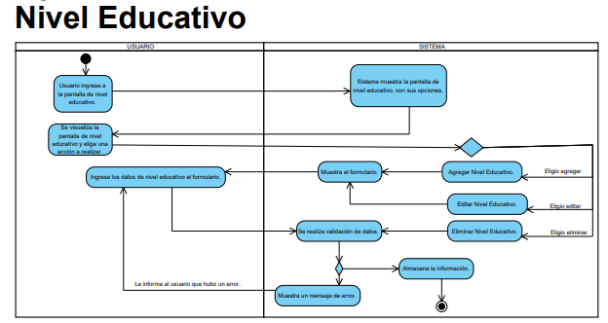

**5.14.2 Referencia**

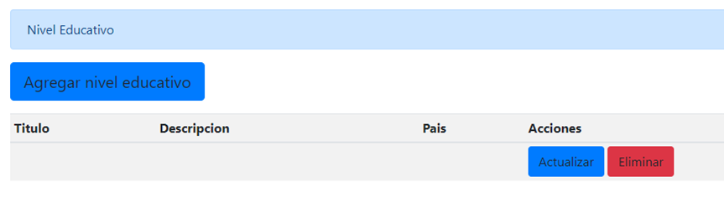

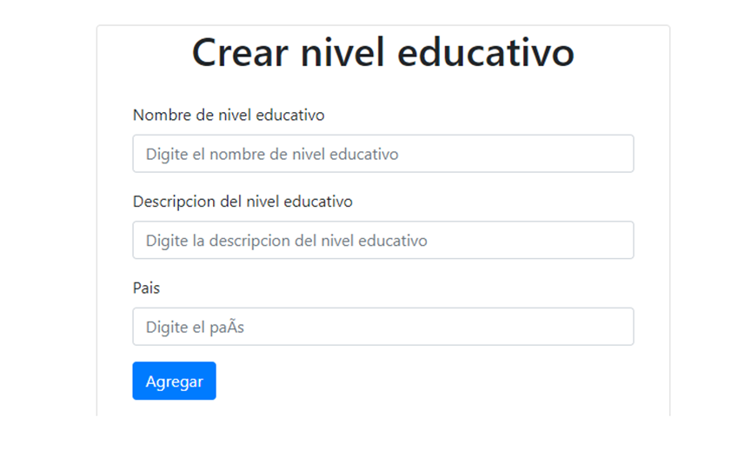  
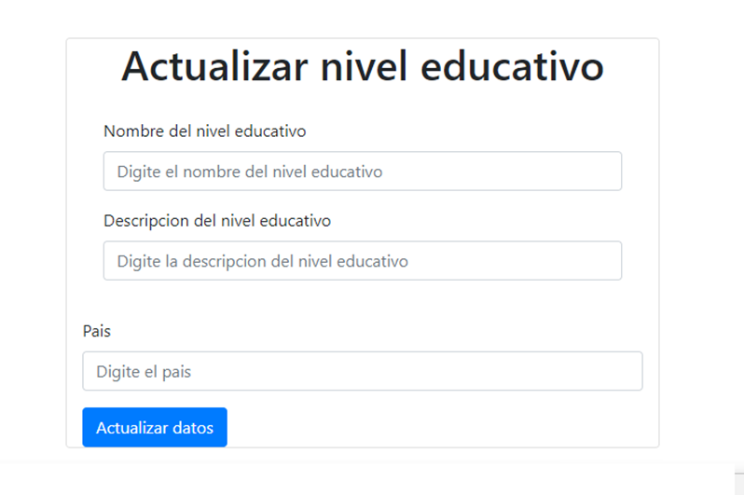

**Interfaz número 14:** Este módulo se encargará de mostrar, agregar, actualizar, y eliminar el tipo de nivel educativo que pueda tener una víctima o imputado en el caso.

**5.14.3.1 Mantenimiento de nivel educativo**

**5.14.3.1.1 Origen de Datos**

No hay campos

**5.14.3.1.2 Destino de los Datos (Información sensible)**

No hay campos

**5.14.3.1.3 Otras tablas Afectadas**

No hay

**5.14.3.1.4 Grid**

|  |  |  |
| --- | --- | --- |
| **Campos** | **Visible** | **Descripción** |
| Código | No | TA_NivelEducativo.CI_Codigo |
| Título | Si | TA_NivelEducativo.CV_Titulo |
| Descripción | Si | TA_NivelEducativo.CV_Descripcion |
| País | Si | TA_NivelEducativo.CI_Pais |
| Acciones |  | Botón de agregar se dirige a la pantalla de agregar.  Botón de actualizar se dirige a la pantalla de actualizar.  Botón de eliminar elimina el nivel educativo seleccionado en la base de datos. |

**5.14.3.1.5 Detalle de la Implementación**

**5.14.3.1.5.1 Agregar nivel educativo**

Se dirige a la pantalla de agregar nivel educativo.

**5.14.3.1 Crear nivel educativo.**

**5.14.3.1.1 Origen de Datos**

|  |  |
| --- | --- |
| **Campo** | **Origen** |
| Código | Lo genera la base de datos. |
| Titulo | Lo digita el usuario |
| Descripción | Lo digita el usuario |
| País | Lo digita el usuario |

**5.14.3.1.2 Destino de los Datos (Información sensible)**

|  |  |  |
| --- | --- | --- |
| **Campo** | **Destino** | **Dato sensible** |
| Código | TA_NivelEducativo.CI_Codigo | Si |
| Titulo | TA_NivelEducativo.CV_Titulo | Si |
| Descripción | TA_NivelEducativo.CV_Descripcion | Si |
| País | TA_NivelEducativo.CI_Pais | Si |

**5.14.3.1.3 Otras tablas Afectadas**

No hay

**5.14.3.1.4 Grid**

NO hay Grid

**5.14.3.1.5 Detalle de la Implementación**

**5.14.3.1.5.1 Agregar**

Al presionar este botón se validan los datos ingresados y se almacenan en la base de datos.

**5.14.3.1 Actualizar datos**

**5.14.3.1.1 Origen de Datos**

|  |  |
| --- | --- |
| **Campo** | **Origen** |
| Código | Lo genera la base de datos. |
| Titulo | Lo digita el usuario |
| Descripción | Lo digita el usuario |
| País | Lo digita el usuario |

**5.14.3.1.2 Destino de los Datos (Información sensible)**

|  |  |  |
| --- | --- | --- |
| **Campo** | **Destino** | **Dato sensible** |
| Código | TA_NivelEducativo.CI_Codigo | Si |
| Titulo | TA_NivelEducativo.CV_Titulo | Si |
| Descripción | TA_NivelEducativo.CV_Descripcion | Si |
| PAÍS | TA_NivelEducativo.CI_Pais | Si |

**5.14.3.1.3 Otras tablas Afectadas**

No hay

**5.14.3.1.4 Grid**

No hay Grid

**5.14.3.1.5 Detalle de la Implementación**

**5.14.3.1.5.1 Actualizar datos.**

Al presionar este botón se validan los datos ingresados y se actualizan en la base de datos.

**5.14.3.4 Eliminar Nivel educativo.**

**5.14.3.4.1 Origen de Datos**

|  |  |
| --- | --- |
| **Campo** | **Origen** |
| Código | Gestionado por la base de datos. |
| Titulo | Gestionado por la base de datos. |
| Descripción | Gestionado por la base de datos. |
| País | Gestionado por la base de datos. |

**5.14.3.4.2 Destino de los Datos (Información sensible)**

No hay

**5.14.3.4.3 Otras tablas Afectadas**

No hay

**5.14.4.4 Grid**

No hay Grid

**5.14.4.5 Detalle de la Implementación**

**5.14.3.4.5.1 Eliminar datos**

El usuario verifica la información mostrada en la interfaz y posteriormente presiona el botón eliminar, este elimina la información seleccionada y la envía a eliminar de la base de datos.

## **5.15 Funcionalidad de Mantenimiento de Orientación Sexual (RF-15)**

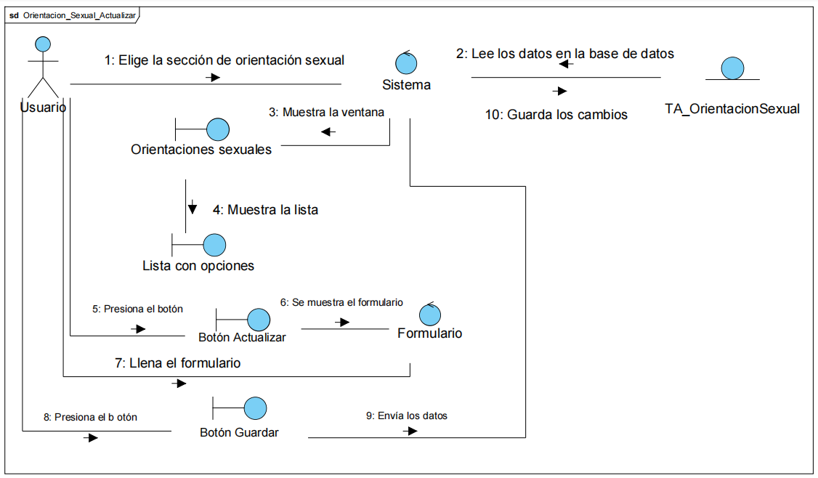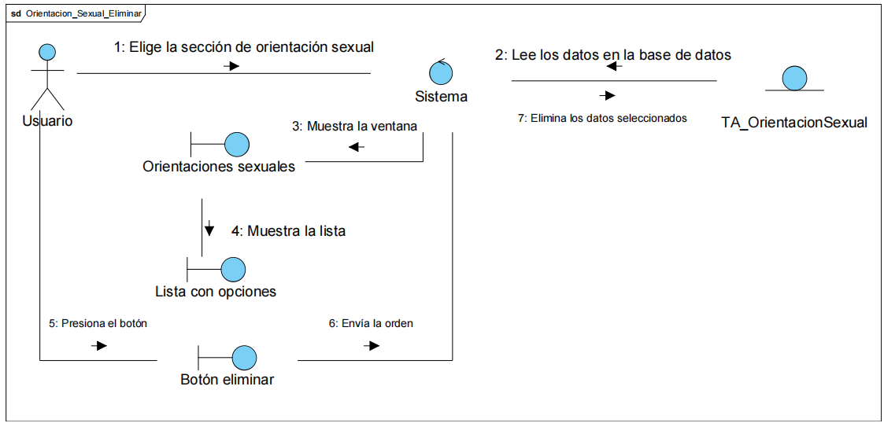

14.10.2 Referencia

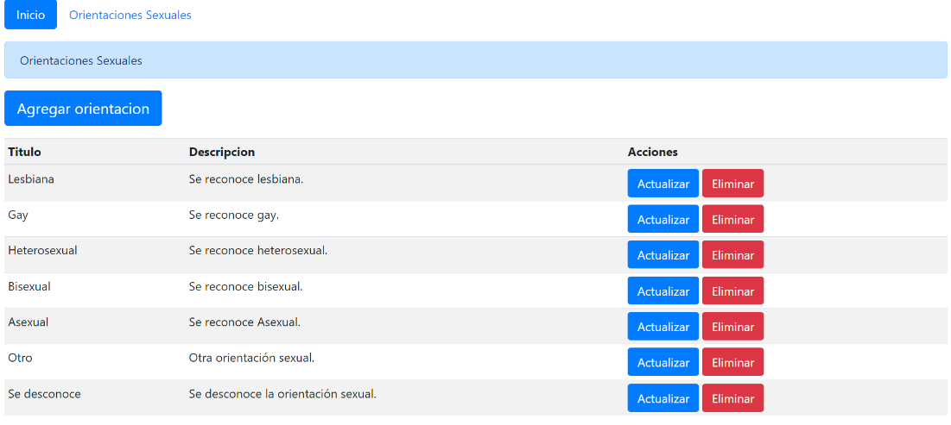

Pantalla número 14: Muestra una pantalla con todas las orientaciones sexuales registradas en la base de datos, al mismo tiempo muestra las distintas opciones para la manipulación de estos datos.

14.10.3.1 Agregar orientación sexual

14.10.3.1.1 Origen de Datos

|  |  |
| --- | --- |
| **Campo** | **Origen** |
| Código | Generado de forma automática |
| Titulo | Digitado por el usuario |
| Descripción | Digitado por el usuario |

5.8.3.1.2 Destino de los Datos (Información sensible)

|  |  |  |
| --- | --- | --- |
| **Campo** | **Destino** | **Dato sensible** |
| Código | TA_OrientacionesSexuales.Ci_Codigo | Si |
| Titulo | TA_OrientacionesSexuales.CV_Titulo | Si |
| Descripción | TA_OrientacionesSexuales.CV_Descripcion | Si |

14.10.3.1.3 Otras tablas Afectadas

No hay

14.10.3.1.4 Grid

NO hay Grid

14.10.3.1.5 Detalle de la Implementación

14.10.3.1.5.1 Nuevo

Al presiona guardar se validan y se guarda en base de datos y se guarda en bitácora la información sensible

14.10.3.2 Actualizar orientación sexual

14.10.3.2.1 Origen de Datos

|  |  |
| --- | --- |
| **Campo** | **Origen** |
| Código | Generado de forma automática |
| Titulo | Digitado por el usuario |
| Descripción | Digitado por el usuario |

14.10.3.2.2 Destino de los Datos (Información sensible)

|  |  |  |
| --- | --- | --- |
| **Campo** | **Destino** | **Dato sensible** |
| Código | TA_OrientacionesSexuales.Ci_Codigo | Si |
| Titulo | TA_OrientacionesSexuales.CV_Titulo | Si |
| Descripción | TA_OrientacionesSexuales.CV_Descripcion | Si |

14.10.3.2.3 Otras tablas Afectadas

No hay

14.10.3.2.4 Grid

No hay Grid

14.10.3.2.5 Detalle de la Implementación

14.10.3.2.5.1 Actualizar datos

Al presionar guardar se validan los datos y se actualizan en base de datos.

14.10.3.2 Eliminar orientación sexual

14.10.3.2.1 Origen de Datos

No hay

14.10.3.2.2 Destino de los Datos (Información sensible)

|  |  |  |
| --- | --- | --- |
| **Campo** | **Destino** | **Dato sensible** |
| Código | TA_OrientacionesSexuales.Ci_Codigo | Si |
| Titulo | TA_OrientacionesSexuales.CV_Titulo | Si |
| Descripción | TA_OrientacionesSexuales.CV_Descripcion | Si |

14.10.3.2.3 Otras tablas Afectadas

No hay

14.10.3.2.4 Grid

No hay Grid

14.10.3.2.5 Detalle de la Implementación

14.10.3.2.5.1 Eliminar datos

Al presionar eliminar, se eliminan los datos en base de datos.

## **5.16 Funcionalidad de Mantenimiento de Situación Jurídica (RF-16)**

## **5.17 Funcionalidad de Mantenimiento de Tipo de Organismo (RF-17)**

5.17.1 Diseño de procesos (Herramienta CASE)

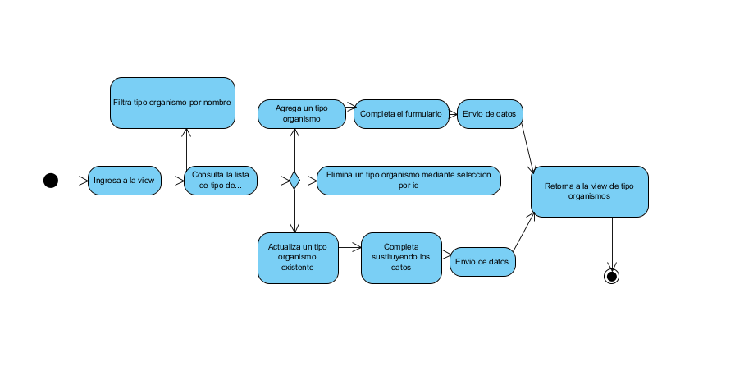

5.17.2 Referencia

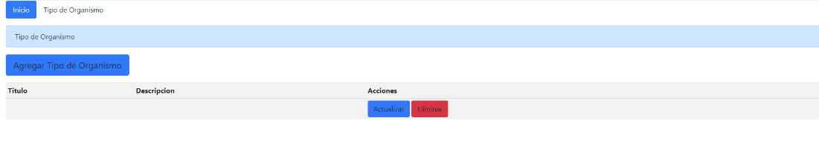

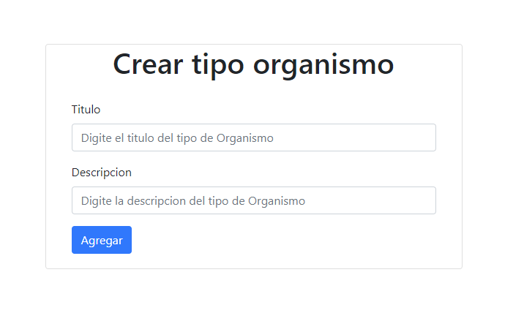

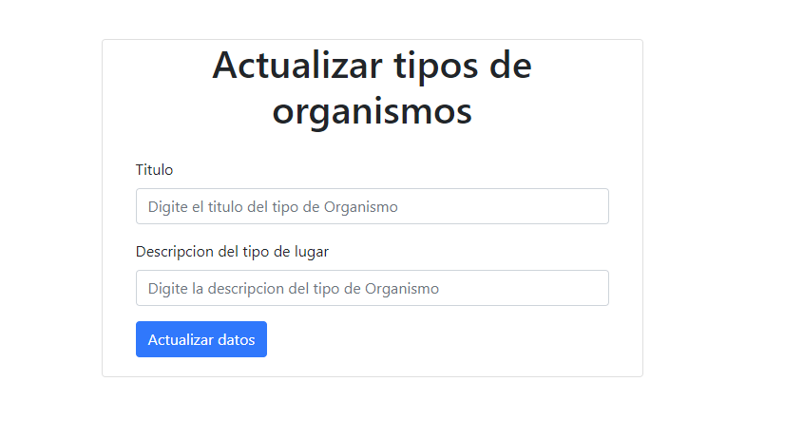

5.17.3.1 Mantenimiento de tipo de organismo

5.17.3.1.1 Origen de Datos

No hay campos

5.17.3.1.2 Destino de los Datos (Información sensible)

No hay campos

5.17.3.1.3 Otras tablas Afectadas

No hay

5.17.3.1.4 Grid

|  |  |  |
| --- | --- | --- |
| **Campos** | **Visible** | **Descripción** |
| Id de tipo organismo | No | TA_TipoOrganismo.CI_Codigo |
| Nombre | Si | TA_ TipoOrganismo.CV_Nombre |
| Descripcion | Si | TA_ TipoOrganismo.CV_Descripcion |
| Acciones | Si | Botón de actualizar va a la pantalla de actualizar  Bonton de eliminar el perfil seleccionado |

5.17.3.1.5 Detalle de la Implementación

5.17.3.1.5.1 Agregar tipo de organismo

Ir a la pantalla de Agregar tipo de organismo

5.17.3.1 Registro de tipo de organismo

5.17.3.1.1 Origen de Datos

|  |  |
| --- | --- |
| **Campo** | **Origen** |
| Nombre del tipo de organismo | Lo digita el Usuario |
| Descripción del tipo de organismo | Lo digita el Usuario |

5.17.3.1.2 Destino de los Datos (Información sensible)

|  |  |  |
| --- | --- | --- |
| **Campo** | **Destino** | **Dato sensible** |
| ID del tipo de Organismo | TA_TipoOrganismo.CI_Codigo | No |
| Nombre del tipo de Organismo | TA_ TipoOrganismo.CV_Nombre | No |
| Descripcion del tipo de Organismo | TA_ TipoOrganismo.CV_Descripcion | No |

5.17.3.1.3 Otras tablas Afectadas

No hay

5.17.3.1.4 Grid

NO hay Grid

5.17.3.1.5 Detalle de la Implementación

5.17.3.1.5.1 Nuevo

Explica que al presiona se validan y se guarda en base de datos y se guarda en bitácora la inflación sensible

5.17.3.1 Actualizar tipo de organismo

5.17.3.1.1 Origen de Datos

|  |  |
| --- | --- |
| **Campo** | **Origen** |
| Nombre del tipo de organismo | Lo digita el Usuario |
| Descripción del tipo de organismo | Lo digita el Usuario |

5.17.3.1.2 Destino de los Datos (Información sensible)

|  |  |  |
| --- | --- | --- |
| **Campo** | **Destino** | **Dato sensible** |
| ID del tipo de Organismo | TA_TipoOrganismo.CI_Codigo | No |
| Nombre del tipo de Organismo | TA_ TipoOrganismo.CV_Nombre | No |
| Descripcion del tipo de Organismo | TA_ TipoOrganismo.CV_Descripcion | No |

5.17.3.1.3 Otras tablas Afectadas

No hay

5.17.3.1.4 Grid

NO hay Grid

5.17.3.1.5 Detalle de la Implementación

5.17.3.1.5.1 Actualizar datos

Explica que al presiona se validan y se actualizan en base de datos y se guarda en bitácora la información sensible

## **5.18 Funcionalidad de Mantenimiento de Tipo de Lugar (RF-18)**

La funcionalidad debe ser administrada mediante un CRUD para permitir agregar, modificar o eliminar. Estos datos son los siguientes: Código, Titulo y Descripción, los cuales son necesarios para registrar un femicidio. Dicha gestión está ligada a un usuario con el permiso pertinente.

5.18.1 Diseño de procesos (Herramienta CASE)

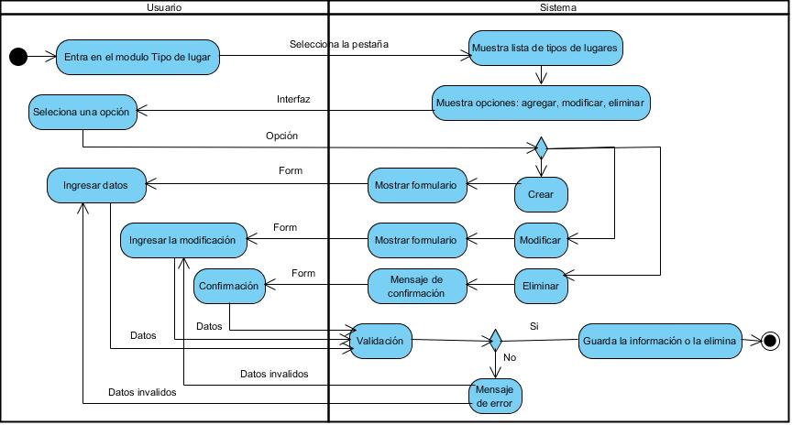

5.18.2 Referencia

Pantalla número 18: Esta pantalla muestra la funcionalidad referente al requerimiento 18. En esta, se administra el CRUD para los tipos de lugares.

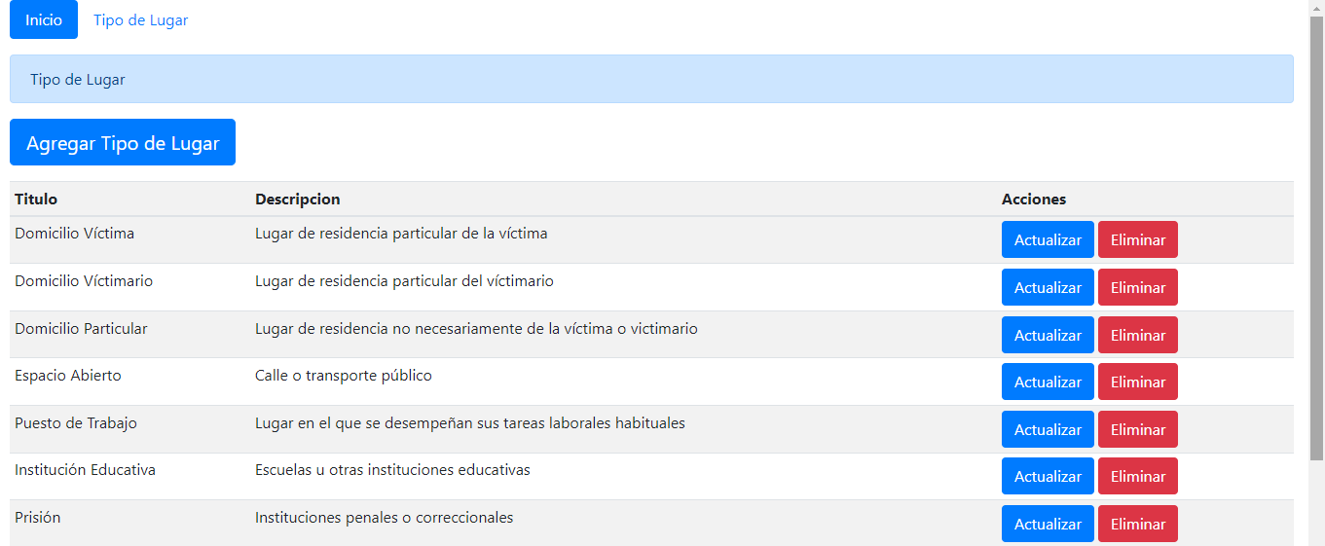

5.18.3.1 Mantenimiento de tipo de lugar

5.18.3.1.1 Origen de Datos

No hay campos

5.18.3.1.2 Destino de los Datos (Información sensible)

No hay campos

5.18.3.1.3 Otras tablas Afectadas

No hay tablas

5.18.3.1.4 Grid

|  |  |  |
| --- | --- | --- |
| **Campos** | **Visible** | **Descripción** |
| Código del tipo de lugar | Si | TA_TipoLugar.CI_Codigo |
| Título | Si | TA_TipoLugar.CV_Titulo |
| Descripción | Si | TA_TipoLugar.CV_Descripcion |
| Acciones |  | Botón de actualizar va a la pantalla de actualizar  Botón de agregar va a la pantalla de agregar  Botón de eliminar elimina el tipo de lugar seleccionado |

5.18.3.1.5 Detalle de la Implementación

5.18.3.1.5.1 Agregar tipo de lugar

Ir a la pantalla de Agregar tipo de lugar

5.18.3.2 Agregar tipo de lugar

5.18.3.2.1 Origen de Datos

|  |  |
| --- | --- |
| **Campo** | **Origen** |
| Código de tipo de lugar | Lo gestiona la base de datos |
| Título del tipo de lugar | Lo digita el Usuario |
| Descripción del tipo de lugar | Lo digita el Usuario |

5.18.3.2.2 Destino de los Datos (Información sensible)

|  |  |  |
| --- | --- | --- |
| **Campo** | **Destino** | **Dato sensible** |
| Código del tipo de lugar | TA_TipoLugar.CI_Codigo | Si |
| Título del tipo de lugar | TA_TipoLugar.CV_Titulo | Si |
| Descripción del tipo de lugar | TA_TipoLugar.CV_Descripcion | Si |

5.18.3.2.3 Otras tablas Afectadas

No hay tablas

5.18.3.2.4 Grid

No hay Grid

5.18.3.2.5 Detalle de la Implementación

5.18.3.2.5.1 Nuevo tipo de lugar

El usuario completa la información solicitada por el formulario y posteriormente presiona el botón guardar, este valida la información ingresada y la envía a guardar a la base de datos. En caso de que la información no sea válida el formulario se lo indica.

5.18.3.3 Actualizar Tipo de lugar

5.18.3.3.1 Origen de Datos

|  |  |
| --- | --- |
| **Campo** | **Origen** |
| Código de tipo de lugar | Lo gestiona la base de datos |
| Título del tipo de lugar | Lo actualiza el Usuario |
| Descripción del tipo de lugar | Lo actualiza el Usuario |

5.18.3.3.2 Destino de los Datos (Información sensible)

|  |  |  |
| --- | --- | --- |
| **Campo** | **Destino** | **Dato sensible** |
| Título del tipo de lugar | TA_TipoLugar.CV_Titulo | Si |
| Descripción del tipo de lugar | TA_TipoLugar.CV_Descripcion | Si |

5.18.3.3.3 Otras tablas Afectadas

No hay

5.1.3.1.4 Grid

No hay Grid

5.18.3.3.5 Detalle de la Implementación

5.18.3.3.5.1 Actualizar datos

El usuario completa la información solicitada por el formulario y posteriormente presiona el botón actualizar, este valida la información ingresada y la envía a guardar a la base de datos. En caso de que la información no sea válida el formulario se lo indica.

5.18.3.4 Eliminar Tipo de lugar

5.18.3.4.1 Origen de Datos

|  |  |
| --- | --- |
| **Campo** | **Origen** |
| Código de tipo de lugar | Lo gestiona la base de datos |
| Título del tipo de lugar | Lo gestiona la base de datos |
| Descripción del tipo de lugar | Lo gestiona la base de datos |

5.18.3.4.2 Destino de los Datos (Información sensible)

No hay tablas

5.18.3.4.3 Otras tablas Afectadas

|  |  |  |
| --- | --- | --- |
| **Campos** | **Visible** | **Descripción** |
| Código del Lugar | Si | ta_lugar.CI_Codigo |
| Hecho | Si | ta_lugar.CV_Hecho |
| Descripción | Si | ta_lugar.CV_Descripcion |
| Tipo Lugar | Si | ta_lugar.CV_Tipo_Lugar |
| Dirección | Si | ta_lugar.CV_Direccion |
| Ciudad | Si | ta_lugar.CV_Ciudad |
| Pais | Si | ta_lugar.CV_Pais |

5.1.3.4.4 Grid

No hay Grid

5.18.3.4.5 Detalle de la Implementación

5.18.3.4.5.1 Eliminar datos

El usuario verifica la información mostrada en la interfaz y posteriormente presiona el botón eliminar, este elimina la información seleccionada y la envía a eliminar de la base de datos. En este caso se muestra un mensaje de confirmación el cual es una alerta para evitar errores.

## **5.19 Funcionalidad de Mantenimiento de Tipo de Relación (RF-19)**

La funcionalidad debe ser administrada mediante un CRUD para permitir agregar, modificar o eliminar. Estos datos son los siguientes: Código, Titulo y Descripción, los cuales son necesarios para registrar un femicidio. Dicha gestión está ligada a un usuario con el permiso pertinente.

**5.19.1 Diseño de procesos (Herramienta CASE)**

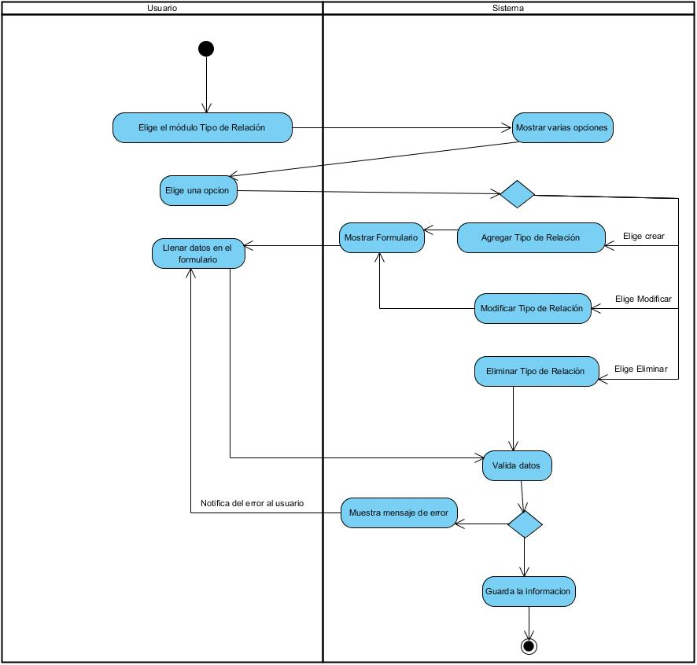

**5.19.2 Referencia**

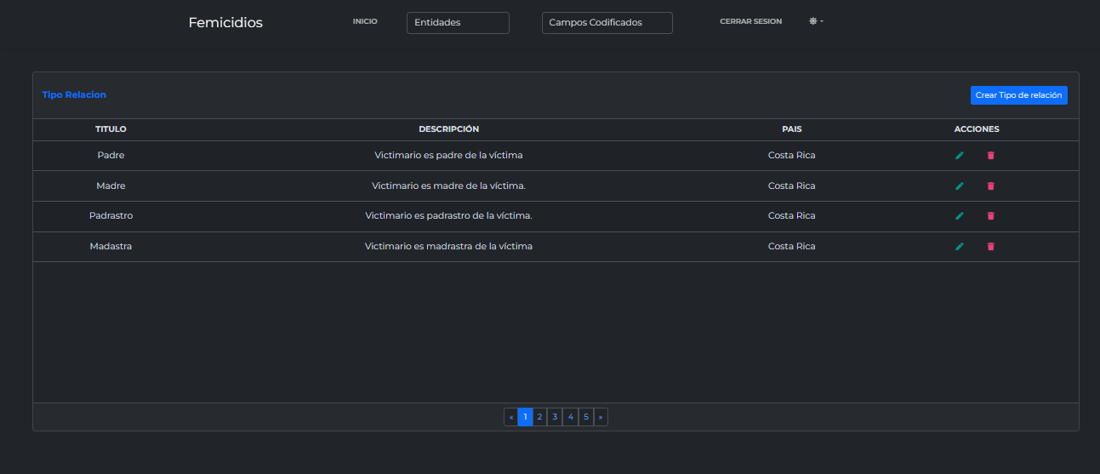

Interfaz número 19: Este módulo se encarga de agregar, actualizar, mostrar y eliminar el tipo de relación que existe entre la víctima y el victimario.

**5.19.3.1 Mantenimiento de tipo relación**

**5.19.3.1.1 Origen de Datos**

No hay campos

**5.19.3.1.2 Destino de los Datos (Información sensible)**

No hay campos

**5.19.3.1.3 Otras tablas Afectadas**

No hay

**5.19.3.1.4 Grid**

|  |  |  |
| --- | --- | --- |
| **Campos** | **Visible** | **Descripción** |
| Código | No | TA_ tiporelacion. CI_codigo |
| Título | Si | TA_ tiporelacion. CV_titulo |
| Descripción | Si | TA_ tiporelacion.CV_descripcion |
| Acciones |  | Botón de actualizar va a la pantalla de actualizar    Botón de eliminar, elimina el tipo de relación seleccionada. |

**5.19.3.1.5 Detalle de la Implementación**

**5.19.3.1.5.1 Agregar Tipo relación**

Ir a la pantalla de Agregar Tipo relación

**5.19.3.1 Registro de Tipo relación**

**5.19.3.1.1 Origen de Datos**

|  |  |
| --- | --- |
| **Campo** | **Origen** |
| Titulo | Lo digita el Usuario |
| Descripción del tipo de relación | Lo digita el Usuario |

**5.19.3.1.2 Destino de los Datos (Información sensible)**

|  |  |  |
| --- | --- | --- |
| **Campo** | **Destino** | **Dato sensible** |
| Código | ta_tiporelacion.CI_codigo | No |
| Titulo | ta_tiporelacion. CV_titulo | Si |
| Descripción | ta_tiporelacion.CV_descripcion | Si |

**5.19.3.1.3 Otras tablas Afectadas**

TA_hechos

**5.19.3.1.4 Grid**

NO hay Grid

**5.19.3.1.5 Detalle de la Implementación**

**5.19.3.1.5.1 Nuevo**

Al presionar el botón Nuevo, se abre una ventana que permite al usuario llenar la información solicitada.

**5.19.3.1 Actualizar Tipo relación**

**5.19.3.1.1 Origen de Datos**

|  |  |
| --- | --- |
| **Campo** | **Origen** |
| Titulo | Lo digita el Usuario |
| Descripción | Lo digita el usuario |

**5.19.3.1.2 Destino de los Datos (Información sensible)**

|  |  |  |
| --- | --- | --- |
| **Campo** | **Destino** | **Dato sensible** |
| Código | ta_tiporelacion. CI_codigo | No |
| Titulo | ta_tiporelacion. CV_titulo | Si |
| Descripción | ta_tiporelacion.CV_descripcion | Si |

**5.1.3.1.3 Otras tablas Afectadas**

No hay

**5.1.3.1.4 Grid**

NO hay Grid

**5.1.3.1.5 Detalle de la Implementación**

**5.1.3.1.5.1 Actualizar datos**

El usuario presiona el botón actualizar, se muestra un formulario para modificar los datos, luego el sistema valida la información ingresada y se actualiza la base de datos.

## **5.20 Funcionalidad de Mantenimiento de Tipo de Víctima (RF-20)**

La funcionalidad debe ser administrada mediante un CRUD para permitir agregar, modificar o eliminar. Estos datos son los siguientes: Código, Titulo y Descripción, los cuales son necesarios para registrar un femicidio. Dicha gestión está ligada a un usuario con el permiso pertinente.

**5.20.1 Diseño de procesos (Herramienta CASE)**

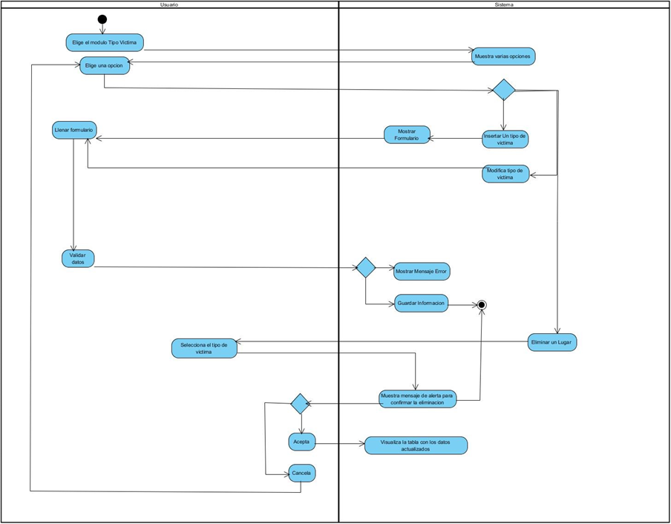

**5.20.2 Referencia**

Pantalla número 20: Esta pantalla muestra la funcionalidad referente al requerimiento 20. En esta, se administra el CRUD para los tipos de Víctimas.

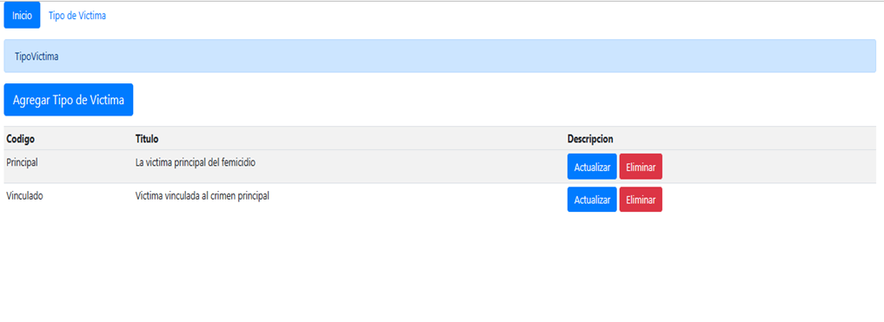

**5.20.3.1 Mantenimiento de tipo de victima**

**5.20.3.1.1 Origen de Datos**

No hay campos

**5.20.3.1.2 Destino de los Datos (Información sensible)**

No hay campos

**5.20.3.1.3 Otras tablas Afectadas**

No hay tablas

**5.20.3.1.4 Grid**

|  |  |  |
| --- | --- | --- |
| **Campos** | **Visible** | **Descripción** |
| Código del tipo de victima | Si | ta_tipovictima.CI_Codigo |
| Título | Si | ta_tipovictima.CV_Titulo |
| Descripción | Si | ta_tipovictima.CV_Descripcion |
| Acciones |  | Botón de actualizar va a la pantalla de actualizar  Botón de agregar va a la pantalla de agregar  Botón de eliminar elimina el tipo de victima seleccionado |

**5.20.3.1.5 Detalle de la Implementación**

**5.20.3.1.5.1 Agregar tipo de victima**

Ir a la pantalla de Agregar tipo de victima

**5.20.3.2 Agregar tipo de victima**

**5.20.3.2.1 Origen de Datos**

|  |  |
| --- | --- |
| **Campo** | **Origen** |
| Código de tipo de victima | Lo gestiona la base de datos |
| Título del tipo de victima | Lo digita el Usuario |
| Descripción del tipo de victima | Lo digita el Usuario |

**5.20.3.2.2 Destino de los Datos (Información sensible)**

|  |  |  |
| --- | --- | --- |
| **Campo** | **Destino** | **Dato sensible** |
| Código del tipo de victima | ta_tipovictima.CI_Codigo | Si |
| Título del tipo de victima | ta_tipovictima.CV_Titulo | Si |
| Descripción del tipo de victima | ta_tipovictima.CV_Descripcion | Si |

**5.20.3.2.3 Otras tablas Afectadas**

No hay tablas

**5.20.3.2.4 Grid**

No hay Grid

**5.20.3.2.5 Detalle de la Implementación**

**5.20.3.2.5.1 Nuevo tipo de victima**

El usuario completa la información solicitada por el formulario y posteriormente presiona el botón guardar, este valida la información ingresada y la envía a guardar a la base de datos. En caso de que la información no sea válida, el formulario se lo indica.

**5.20.3.3 Actualizar Tipo de victima**

**5.20.3.3.1 Origen de Datos**

|  |  |
| --- | --- |
| **Campo** | **Origen** |
| Código de tipo de victima | Lo gestiona la base de datos |
| Título del tipo de victima | Lo actualiza el Usuario |
| Descripción del tipo de victima | Lo actualiza el Usuario |

**5.20.3.3.2 Destino de los Datos (Información sensible)**

|  |  |  |
| --- | --- | --- |
| **Campo** | **Destino** | **Dato sensible** |
| Título del tipo de victima | ta_tipovictima.CV_Titulo | Si |
| Descripción del tipo de victima | ta_tipovictima.CV_Descripcion | Si |

**5.20.3.3.3 Otras tablas Afectadas**

No hay

**5.20.3.3.4 Grid**

No hay Grid

**5.20.3.3.5 Detalle de la Implementación**

**5.20.3.3.5.1 Actualizar datos**

El usuario completa la información solicitada por el formulario y posteriormente presiona el botón actualizar, este valida la información ingresada y la envía a guardar a la base de datos. En caso de que la información no sea válida el formulario se lo indica.

**5.20.3.4 Eliminar Tipo de victima**

**5.20.3.4.1 Origen de Datos**

|  |  |
| --- | --- |
| **Campo** | **Origen** |
| Código de tipo de victima | Lo gestiona la base de datos |
| Título del tipo de victima | Lo gestiona la base de datos |
| Descripción del tipo de victima | Lo gestiona la base de datos |

**5.20.3.4.2 Destino de los Datos (Información sensible)**

No hay tablas

**5.20.3.4.3 Otras tablas Afectadas**

No hay

**5.20.3.4.4 Grid**

No hay Grid

**5.20.3.4.5 Detalle de la Implementación**

**5.20.3.4.5.1 Eliminar datos**

El usuario verifica la información mostrada en la interfaz y posteriormente presiona el botón eliminar, este elimina la información seleccionada y la envía a eliminar de la base de datos. En este caso se muestra un mensaje de confirmación el cual es una alerta para evitar errores.

## **5.21 Funcionalidad de Pantalla de Logueo (RF-21)**

La funcionalidad debe ser administrada mediante un formulario, donde se solicitará el usuario y la contraseña y posteriormente se debe validar los datos ingresados y este mostrar alertas en caso de no coincidir las credenciales.

5.4.1 Diseño de procesos (Herramienta CASE)

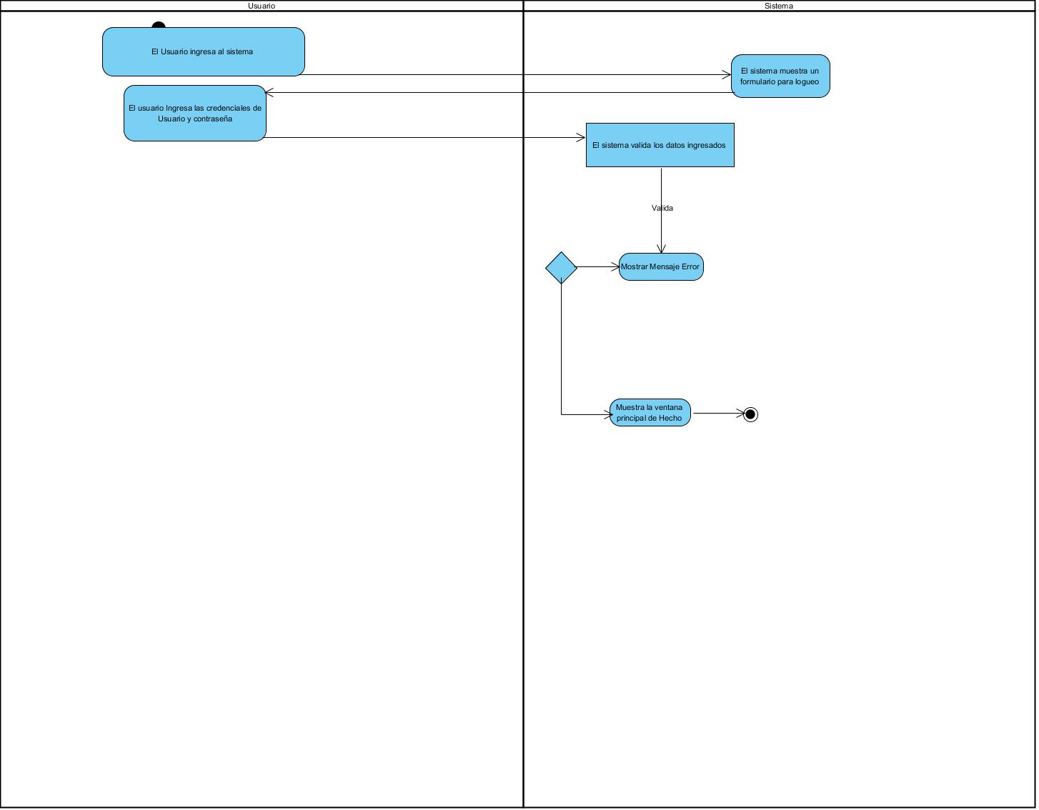

5.4.2 Referencia

Pantalla número 21: Esta pantalla en la del logueo, donde se validan los datos ingresados por el usuario.

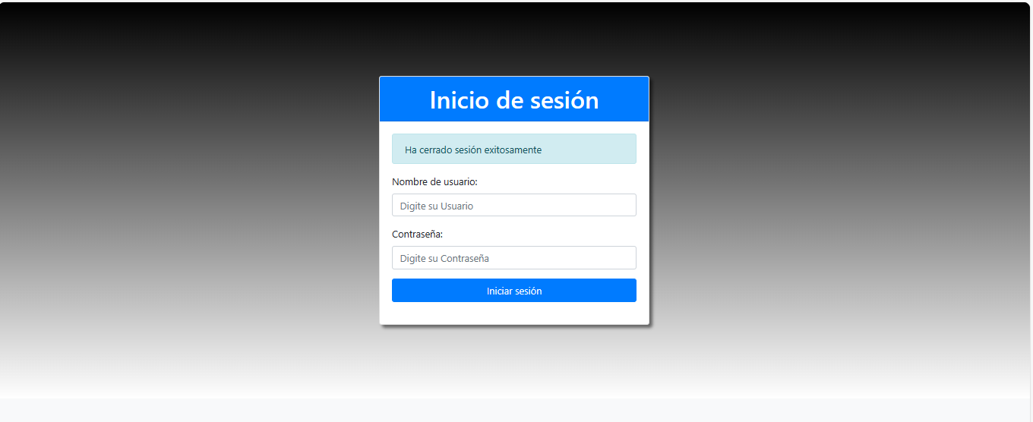

5.4.3.1 Mantenimiento de logueo

5.4.3.1.1 Origen de Datos

No hay campos

5.4.3.1.2 Destino de los Datos (Información sensible)

No hay campos

5.4.3.1.3 Otras tablas Afectadas

No hay tablas

5.4.3.1.4 Grid

Tabla Usuarios donde se consultarán las credenciales:

|  |  |  |
| --- | --- | --- |
| **Campos** | **Visible** | **Descripción** |
| Id | **Si** | ta_usuarios.CI_Id |
| Cedula | Si | ta_usuarios.CV_Cedula |
| Nombre | Si | ta_usuarios.CV_Nombre |
| Apellidos | Si | ta_usuarios.CV_Apellidos |
| Perfil | Si | ta_usuarios.CV_Perfil |
| Contraseña | Si | ta_usuarios.TC_Clave |

5.4.3.1.4. Explicacion del Codigo y dependencia.

Dependencias necesarias:

1. **Dependencia de Spring Segurity:**

Esta dependencia proporciona funcionalidades de seguridad, como autenticación y autorización y por defecto se instala la última versión de spring segurity, en nuestro proyecto se utilizó la versión: 6.0.2

<dependency>

<groupId>org.springframework.boot</groupId>

<artifactId>spring-boot-starter-security</artifactId>

</dependency>

1. **Clases**
2. **SecurityController**

Esta clase se encarga de configurar la seguridad en la aplicación con los métodos o anotaciones siguientes:

**Anotaciones**:

* La anotación @**Configuration** indica que esta clase es una clase de configuración para Spring.
* La anotación @**EnableMethodSecurity** habilita la seguridad basada en métodos en la aplicación.
* La anotación @**Bean** se utiliza en métodos de configuración de una clase anotada con @**Configuration** para indicar que el método produce un objeto que debe ser administrado y gestionado por el contenedor de Spring

**Métodos**:

* El método **SecurityFilterChain** es el encargado de contenerlas configuraciones necesarias para AUTORIZAR solicitudes.
* El método passwordEncoder() se debe definir para indicar un codificador de contraseña y de esta forma spring segurity detecta el codificador que se está utilizando, para definir las reglas de acceso y las opciones de inicio de sesión, en este caso se indicó **BCryptPasswordEncoder** dentro del método, el cual indica que utiliza el algoritmo de hash bcrypt para encriptar y verificar contraseñas, porque estas están encriptadas en la base de datos Usuario.

En caso de que la contraseña **no** este encriptada en la base de datos, esto ocasionaría errores, en caso de que se desee comparar con una contraseña no encriptada, se debe colocar en el método **NoOpPasswordEncoder** en vez de **BCryptPasswordEncoder**

1. **SecurityUserDetailsService**

Esta clase se encarga de cargar los detalles de un usuario a partir de un nombre de usuario y proporcionar los detalles necesarios para la autenticación y autorización en Spring Security con los métodos o anotaciones siguientes:

**Anotaciones y Metodos**:

* La anotación @**Service** indica que esta clase es un componente de servicio de Spring.
* La clase se inyecta con un objeto UsuarioRepository a través de la anotación @**Autowired**.

Esta dependencia se utiliza para acceder y buscar la información del usuario en la base de datos.

* La implementación de **loadUserByUsername**() es el método principal que carga los detalles del usuario. Recibe el nombre de usuario como parámetro y devuelve un objeto **UserDetails**, que representa los detalles del usuario requeridos por Spring Security, este objeto es la clase que está en el punto C, donde se utilizan los siguientes métodos para proporcionar los detalles específicos del usuario en la aplicación:

@Override

**public** String getUsername() {

**return** user.getCVCedula();

}

@Override

**public** String getPassword() {

**return** user.getTCClave();

}

1. **SecurityUser**

Es la implementación personalizada de la interfaz UserDetails en la clase SecurityUser, contiene métodos getUsername() y getPassword() devuelven el nombre de usuario y la contraseña del usuario, respectivamente, obtenidos del objeto Usuario, este objeto usuario es buscado en el método **loadUserByUsername()** de la clase del Punto B.

1. **Plantilla thymeleaf**
2. Login.html
3. **Controlador del html**
4. RegistroController

## **5.22 Funcionalidad de Registrar Femicidios (RF-22)**

Esta funcionalidad de Bitácora debe permitir agregar una bitácora del registro cuando se elimine, modifique o cree en una entidad o campo codificado. El sistema debe permitir registrar automáticamente información en la bitácora cuando el administrador o usuario convencional presione la acción de crear, eliminar o actualizar en alguna entidad o campo codificado, incluyendo su id Usuario, Nombre de Usuario, Rol del usuario, Descripción que especifique en cual entidad o campo codificado y la fecha en el que se está realizando el registro de bitácora.

**5.22.1 Diseño de procesos (Herramienta CASE)**

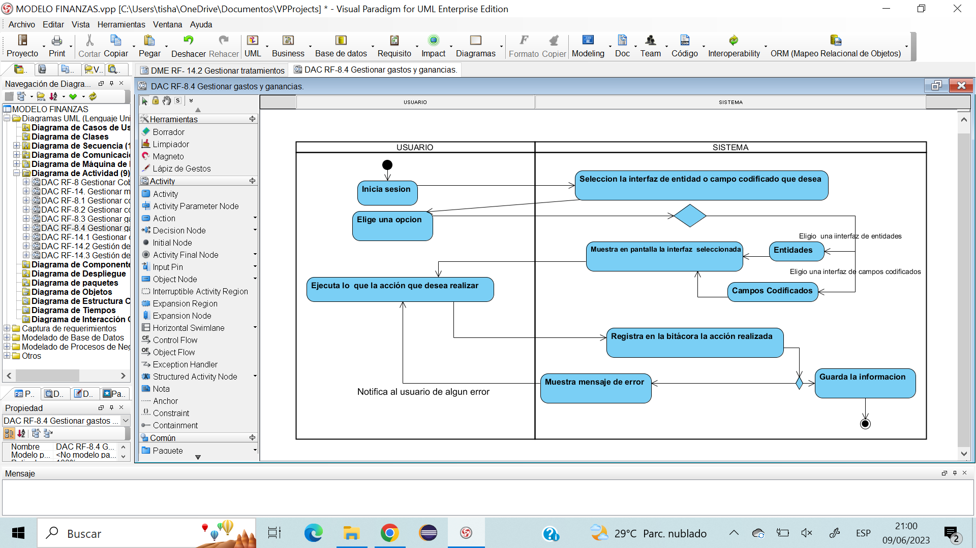

**5.22.2 Referencia**

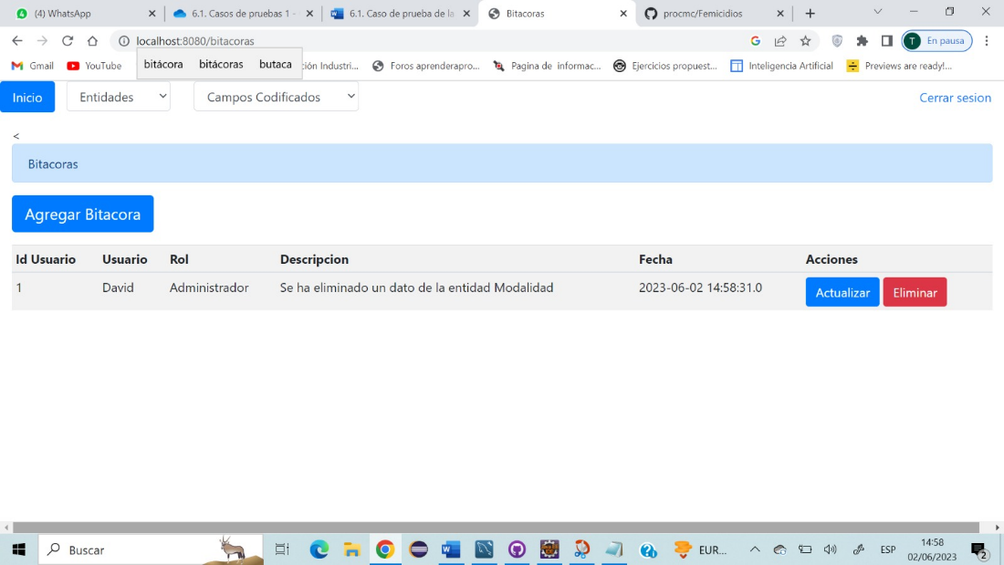

Interfaz número 22: Este módulo de Bitácora debe permitir agregar una bitácora del registro cuando se elimine, modifique o cree en una entidad o campo codificado.

**5.22.3.1 Mantenimiento de Bitácora**

**5.22.3.1.1 Origen de Datos**

No hay campos

**5.22.3.1.2 Destino de los Datos (Información sensible)**

No hay campos

**5.22.3.1.3 Otras tablas Afectadas**

Ta_Perfil, Ta_Usuarios

**5.22.3.1.4 Grid**

|  |  |  |
| --- | --- | --- |
| **Campos** | **Visible** | **Descripción** |
| IdUsuario | No | TH_ bitacora. CI_Id |
| Usuario | Si | TH_ bitacora. CV_DNI_Usuario |
| Rol | Si | TH_ bitacora. CV_Rol |
| Descripción | SI | TH_ bitacora. CV_Descripcion |
| Fecha | Si | TH_ bitacora. CT_Fecha |

**5.22.3.1.5 Detalle de la Implementación**

**5.22.3.1.5.1 Agregar Bitácora**

El sistema debe permitir registrar automáticamente información en la bitácora cuando el administrador o usuario convencional presione la acción de crear, eliminar o actualizar en alguna entidad o campo codificado, incluyendo su id Usuario, Nombre de Usuario, Rol del usuario, Descripción que especifique en cual entidad o campo codificado y la fecha en el que se está realizando el registro de bitácora.

**5.22.3.1 Registro de Bitacora**

**5.22.3.1.1 Origen de Datos**

|  |  |  |
| --- | --- | --- |
| **Campos** | **Visible** | **Descripción** |
| Id Usuario | Si | Se obtiene del sistema al seleccionar alguna acción (Crear, Actualizar, Eliminar) |
| Usuario | Si | Se obtiene del sistema al seleccionar alguna acción (Crear, Actualizar, Eliminar) |
| Rol | Si | Se obtiene del sistema al seleccionar alguna acción (Crear, Actualizar, Eliminar) |
| Descripción | SI | Se obtiene del sistema al seleccionar alguna acción (Crear, Actualizar, Eliminar) |
| Fecha | Si | Se obtiene del sistema al seleccionar alguna acción (Crear, Actualizar, Eliminar) |

**5.22.3.1.2 Destino de los Datos (Información sensible)**

|  |  |  |
| --- | --- | --- |
| **Campo** | **Destino** | **Dato sensible** |
| Id Usuario | TH_ bitacora. CI_Id | No |
| Usuario | TH_ bitacora. CV_DNI_Usuario | Si |
| Rol | TH_ bitacora. CV_Rol | Si |
| Descripción | TH_ bitacora. CV_Descripcion | Si |
| Fecha | TH_ bitacora. CT_Fecha | No |

**5.22.3.1.3 Otras tablas Afectadas**

TA_perfil, Ta_Usuarios

**5.22.3.1.4 Grid**

NO hay Grid

**5.22.3.1.5 Detalle de la Implementación**

2. **Hecho**

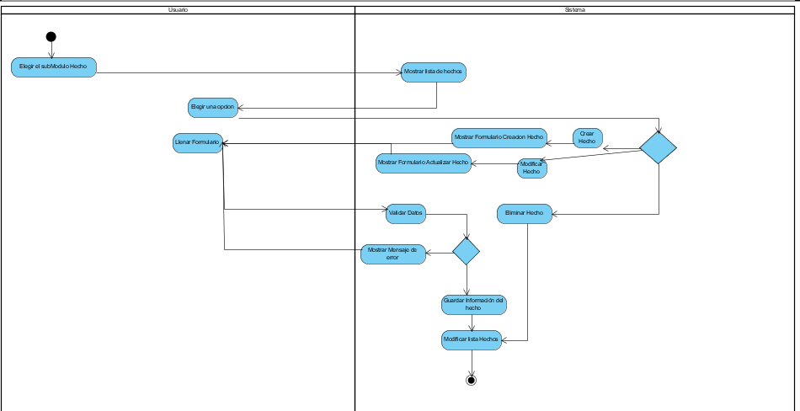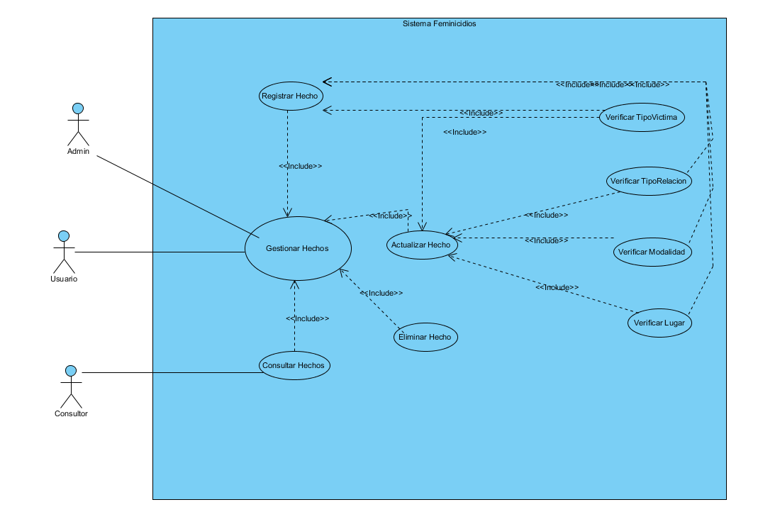

1. **Lugar**

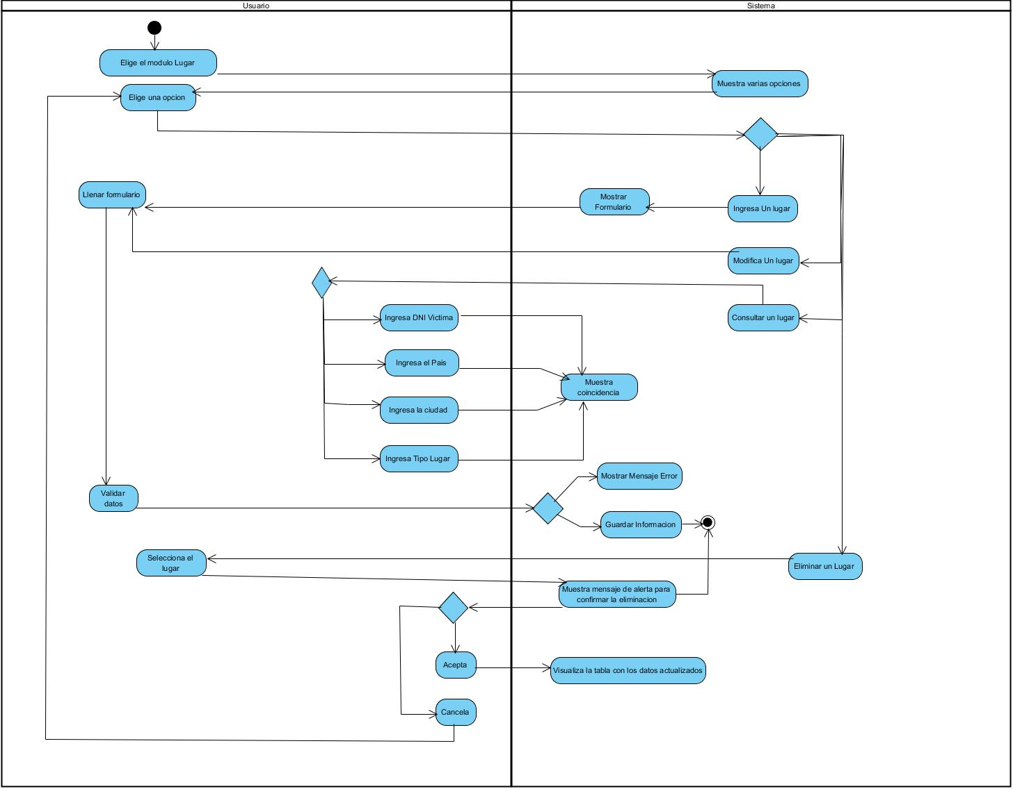

1. **Proceso Judicial**

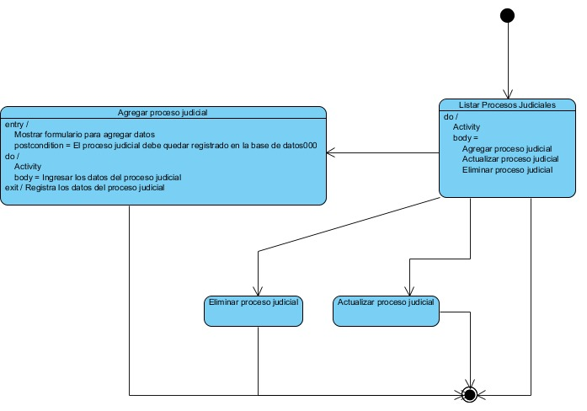

1. Nivel Educativo

GENESIS SEQUIERA NAVARRO

1. Situación Jurídica

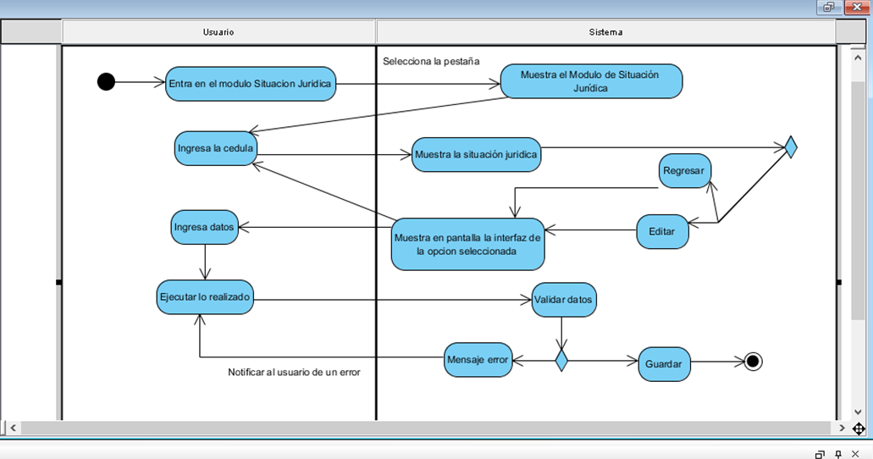

1. **DISEÑO DE INTERFACES**

3.1 Interfaces con Otros Módulos